МИНИСТЕРСТВО ОБРАЗОВАНИЯ РЕСПУБЛИКИ БЕЛАРУСЬ  
Учреждение образования «БЕЛОРУССКИЙ ГОСУДАРСТВЕННЫЙ   
ТЕХНОЛОГИЧЕСКИЙ УНИВЕРСИТЕТ»

Факультет Информационных технологий

Кафедра Информационных систем и технологий

Специальность 6-05-0611-01 «Информационные системы и технологии»

**ПОЯСНИТЕЛЬНАЯ ЗАПИСКА КУРСОВОГО ПРОЕКТА**

по дисциплине «Компьютерные языки разметки»

Тема: «Веб-сайт «Магазина обуви «The Shoes»»

**Исполнитель**

студент 1 курса 1 группы ______________ Казакова В. В.

подпись, дата

**Руководитель**

ассистент ______________ Сазонова Д. В.

должность, учен. степень, ученое звание подпись, дата

Допущена к защите _________________________________ ______________

_________________________________ ______________

_________________________________ ______________

дата, подпись

Курсовой проект защищен с оценкой

Руководитель _______________ ___________ Д. В. Сазонова

подпись дата инициалы и фамилия

Содержание

Введение 5

1 Постановка задачи 6

1.1 Обзор аналогичных решений 6

1.2 Техническое задание 9

1.3 Выбор средств реализации программного продукта 9

1.4 Вывод 10

2 Проектирование страниц веб-сайта 12

2.1 Выбор способа вёрстки 12

2.2 Выбор стилевого оформления 12

2.3 Выбор шрифтового оформления 13

2.4 Разработка логотипа 13

2.5 Разработка пользовательских элементов 14

2.6 Разработка спецэффектов 16

2.7 Выводы 17

3 Реализация структуры веб-сайта 18

3.1 Структура HTML-документа 18

3.2 Добавление таблиц стилей SCSS и CSS 18

3.3 Использование стандартов XML (SVG) 19

3.4 Использование JavaScript 20

3.5 Выводы 21

4 Тестирование веб-сайта 22

4.1 Адаптивный дизайн веб-сайта 22

4.2 Кроссбраузерность веб-сайта 24

4.3 Руководство пользователя 26

4.4 Тестирование кода 27

4.5 Выводы 27

Заключение 28

Список использованных источников 29

ПРИЛОЖЕНИЕ А. Прототипы веб-страниц 30

ПРИЛОЖЕНИЕ Б. Макет структуры веб-сайта 32

ПРИЛОЖЕНИЕ В. Листинг HTML-документа 35

ПРИЛОЖЕНИЕ Г. Листинг SCSS 46

ПРИЛОЖЕНИЕ Д. Листинг CSS 49

ПРИЛОЖЕНИЕ Е. Листинг XML-файлов 72

ПРИЛОЖЕНИЕ Ж. Листинг SVG 74

ПРИЛОЖЕНИЕ И. Листинг JS 99

Введение

В современном мире важно не только предложить качественный товар, но и обеспечить своим клиентам удобство и комфорт при его выборе и покупке.

Сайт — это то, что выделяет вашу компанию среди конкурентов. Без веб-сайта это может быть невероятно сложно сделать, потому как люди не смогут легко найти качественную и достоверную информацию о вашем бизнесе.

Веб-сайт позволяет вашей компании быть видимой и доступной 24/7, что обеспечивает преимущество перед конкурентами. Веб-сайт не только помогает привлечь новых клиентов, но и удерживает уже существующих. Веб-сайт предоставляет множество возможностей для интернет-маркетинга, таких как контент-маркетинг, реклама, email-рассылки и многое другое. Это эффективные инструменты для привлечения и удержания клиентов.

Цель курсовой работы: разработать веб-сайт, презентующий магазин обуви «The Shoes» с использованием HTML5, SCSS, CSS3, JavaScript и XML.

Задачи курсовой работы:

1. Проанализировать существующие веб-сайты по похожей тематике;
2. Разработать макет и прототип веб-сайта;
3. Разработать структура веб-сайты;
4. Наполнить сайт текстовой информацией по теме;
5. Протестировать веб-сайт;
6. Разработать руководство пользователя.

Целевая аудитория магазина обуви включает в себя широкий круг потребителей, охватывающий различные возрастные группы и людей, которые хотят быть в тренде и ищут самые актуальные модели обуви.

1 Постановка задачи

1.1 Обзор аналогичных решений

Перед тем, как приступить к разработке макета веб-сайта – необходимо изучить уже готовые решения, выделить их недостатки и преимущества, которые стоит учесть во время работы, чтобы подготовить наиболее качественное решение для пользователей.

1.1.1 Аналог «ZALANDO»

На рисунке 1.1 представлен внешний вид основной страницы сайта.

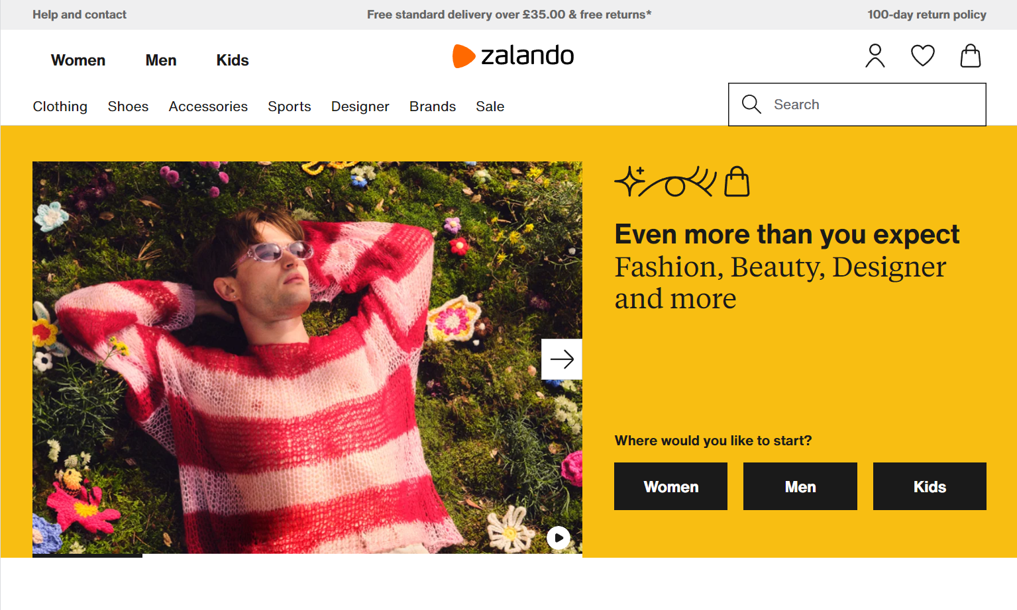

Рисунок 1.1 – Основная страница сайта «ZALANDO»

Главная страница Zalando представляет собой удобный и стильный интерфейс, предназначенный для привлечения внимания покупателей к широкому ассортименту товаров.

Современный и стильный дизайн главной страницы привлекает внимание пользователей. Хорошо продуманная навигация по категориям и фильтры позволяют быстро находить нужные товары. Персонализированные рекомендации товаров делают покупки более удобными для пользователей.

Главная страница Zalando содержит множество различных разделов, фильтров, баннеров и предложений, что делает её более похожей на типичный сайт электронной коммерции.

Однако иногда главная страница может выглядеть перегруженной информацией из-за большого количества различных блоков и рекламных материалов.

Сайт Zalando имеет раздел "Our top brands" (рис. 1.2), где представлены лучшие бренды, продаваемые на платформе.

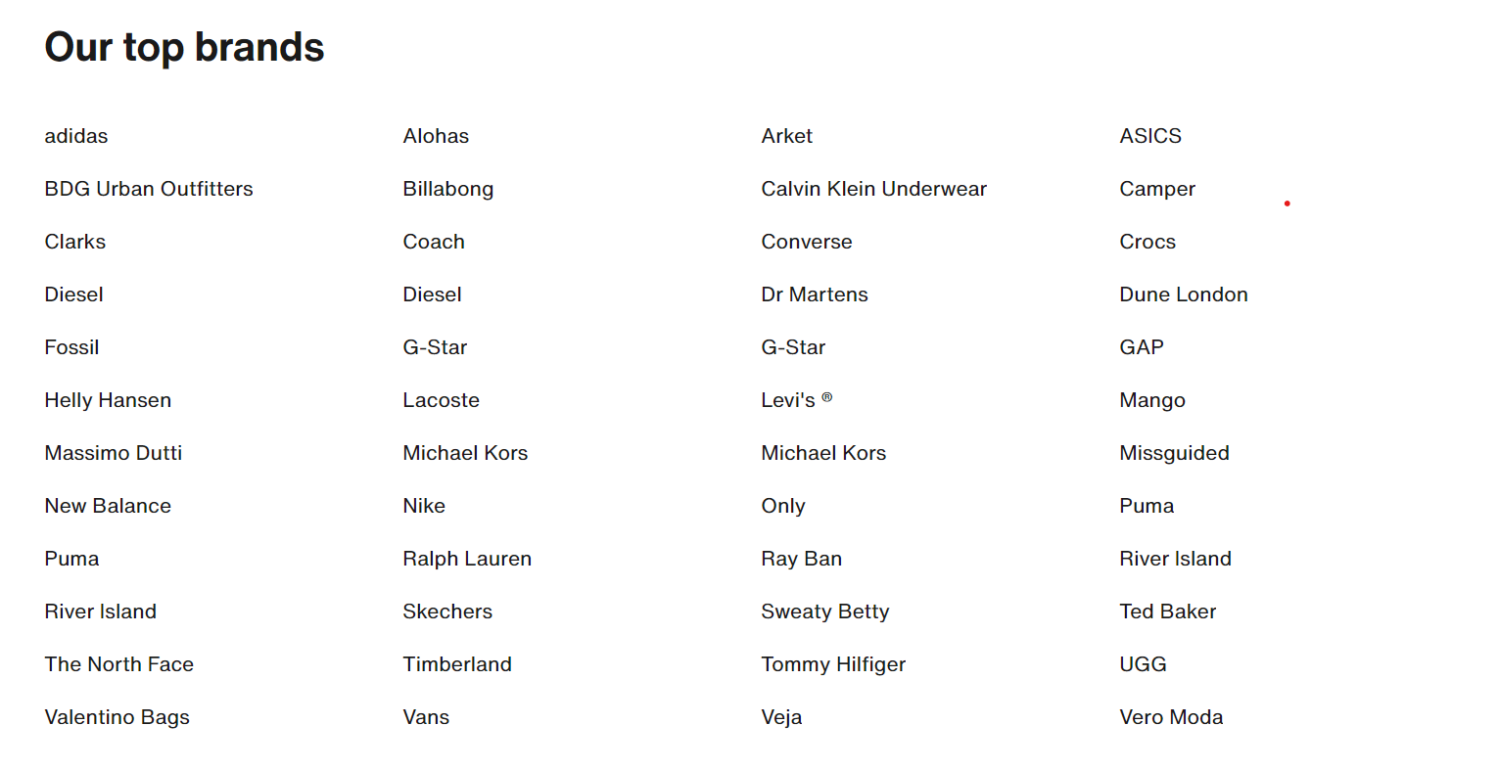

Рисунок 1.2 – Раздел "Our top brands" «ZALANDO»

Бренды разделены на категории, что делает навигацию по разделу удобной и понятной для пользователей. Однако раздел не имеет интерактивных элементов, таких как фильтры по популярности или рейтингу брендов.

В целом, раздел "Our top brands" на сайте Zalando представлен в чистом и структурированном виде, что делает его удобным для пользователей, которые ищут товары от конкретных брендов. Однако, улучшения в интерактивности и кастомизации могли бы сделать этот раздел еще более привлекательным для пользователей.

Начало формы

1.1.2 Аналог «BOHOO»

На рисунке 1.3 представлен внешний вид основной страницы сайта.

Главная страница Boohoo представляет собой яркую и энергичную платформу, ориентированную на молодежную аудиторию. Динамичный дизайн и яркие изображения привлекают внимание молодежной аудитории.

Простая и интуитивно понятная навигация делает процесс покупок более удобным для пользователей. Основной упор делается на изображения товаров, что делает процесс выбора товаров более удобным.

Однако некоторые пользователи могут считать, что дизайн главной страницы слишком прост, ассортимент товаров не всегда хорошо представлен.

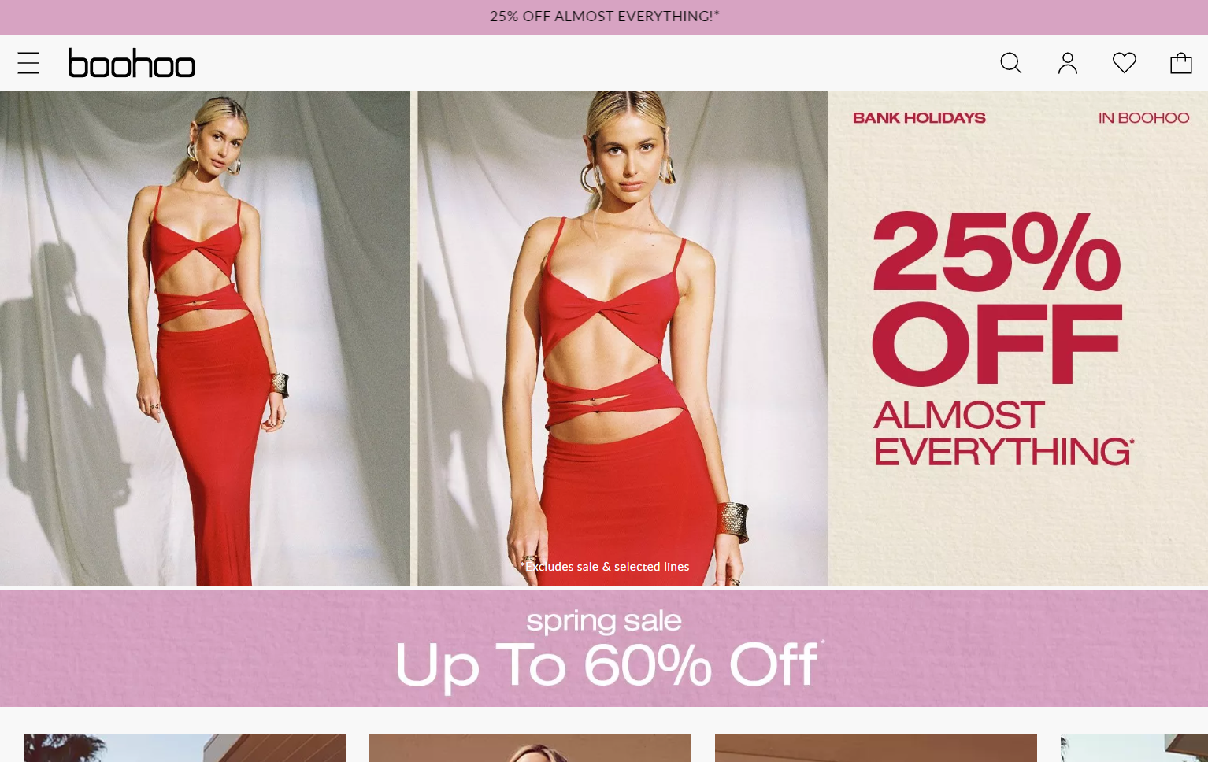

Рисунок 1.3 – Основная страница сайта «bohoo».

Бургер-меню на сайте Boohoo представлено в виде выпадающего списка категорий и опций (рис. 1.3).

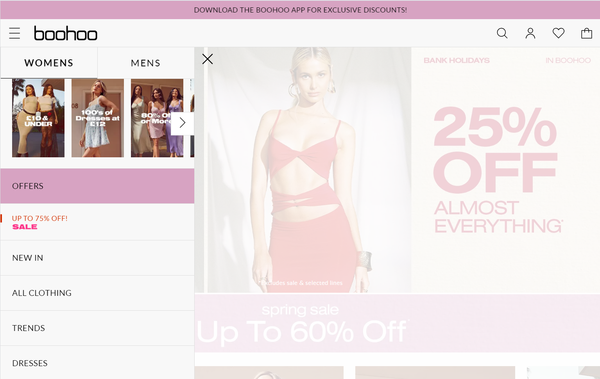

Рисунок 1.3 – Бургер-меню сайта «bohoo».

Меню легко найти и использовать, благодаря иконке бургер-меню, расположенной в верхнем левом углу страницы. Категории товаров и другие опции представлены в виде четкого списка, что делает навигацию по сайту более удобной для пользователей. Некоторые категории имеют выпадающие подменю, что упрощает выбор конкретной подкатегории товаров. Использование иконок для каждой категории товаров делает меню более наглядным и привлекательным.

В целом, бургер-меню на сайте Boohoo представлено в удобной и легко доступной форме, что делает навигацию по сайту более удобной для пользователей. Однако, улучшения, такие как добавление поля для поиска, могли бы сделать его еще более функциональным и удобным для пользователей.

1.2 Техническое задание

Поставлена задача реализовать многостраничный веб-сайт на тему

«Магазин обуви «The Shoes»». На сайте должна быть представлена информация о доставке, оплата, а также каталог товаров. Основным содержимым является каталог товаров, находящихся в тренде.

Для привлечения потенциальных клиентов главная задача сделать удобный интерактивный сайт с подробной информацией о продукте и актуальной информацией.

Основными задачами сайта являются:

1. Предоставление навигационного меню;
2. Предоставление блоков-ссылок;
3. Предоставление информации о товарах.

Навигационное меню будет располагаться сверху. В меню будут предоставляться ссылки на разделы товаров, а также ссылки на информацию о доставке и ссылка на оплату.

Веб-сайт должен быть кроссбраузерным и адаптивным для смартфонов и планшетных устройств различных размеров.

1.3 Выбор средств реализации программного продукта

Для реализации курсовой работы был выбран редактор кода Visual Studio Code.

При создании веб-сайта были использованы следующие языки: HTML, CSS, JavaScript, XML, а также препроцессор SCSS для CSS.

HTML (HyperText Markup Language) — это стандартизированный язык разметки, используемый для создания структуры веб-страниц. Он состоит из различных элементов, таких как заголовки, параграфы, списки, изображения и многое другое, которые описывают содержимое страницы и определяют его структуру.

CSS (Cascading Style Sheets) — это язык стилей, который используется для оформления веб-страниц. С помощью CSS можно определять различные аспекты внешнего вида элементов HTML, такие как цвета, шрифты, размеры, расположение и многое другое. CSS позволяет разделять содержимое и представление, что облегчает изменение внешнего вида страницы без изменения её содержимого.

JavaScript — это высокоуровневый язык программирования, который применяется для добавления интерактивности на веб-страницы. Он позволяет создавать динамические элементы на странице, обрабатывать события пользователя, выполнять асинхронные запросы к серверу, анимировать элементы и многое другое.

XML (eXtensible Markup Language): — это расширяемый язык разметки, используемый для хранения и передачи данных. Он представляет собой текстовый формат, состоящий из тегов, которые описывают структуру и содержимое данных.

SCSS (Sassy CSS) — это препроцессор CSS, который добавляет некоторые дополнительные функции и возможности к обычному CSS. SCSS позволяет использовать переменные, вложенные правила, миксины, операторы и другие конструкции, которые делают стили более модульными, управляемыми и повторно используемыми.

1.4 Вывод

В данном разделе были рассмотрены готовые решения, где были выделены их преимущества и недостатки, которые необходимо учесть при разработке веб-сайта. Было определено техническое задание и выбраны средства реализации программного продукта.

2 Проектирование страниц веб-сайта

2.1 Выбор способа вёрстки

Так как техническое задание включает в себя кроссбраузерность и адаптивность, то за способ верстки были выбраны элементы grid и flexbox вёрстки, а также использовались медиавыражения.

Flexbox (Flexible Box) — это модель макета в CSS, которая позволяет создавать гибкие и адаптивные макеты, основанные на направленном потоке элементов внутри контейнера. С помощью Flexbox можно легко управлять распределением пространства между элементами, их порядком, выравниванием и другими аспектами визуального представления. Flexbox особенно полезен для создания компонентов интерфейса с динамическим содержимым, таких как навигационные меню, списки элементов и блоки с неизвестной шириной или высотой.

Grid (Grid Layout) — это еще одна модель макета в CSS, которая позволяет создавать более сложные сетки и распределять элементы в двух измерениях: по горизонтали и вертикали. С помощью Grid можно создавать мощные и адаптивные макеты, управлять ячейками, колонками, строками, а также их размерами и распределением. Grid особенно полезен для создания сеток с фиксированными или переменными размерами ячеек, таких как разделение контента на колонки или создание сложных макетов с фиксированными и адаптивными областями.

Медиавыражения используются в тех случаях, когда нужно применить разные CSS-стили, для разных устройств по типу отображения (например: для принтера, монитора или смартфона), а также конкретных характеристик устройства (например: ширины окна просмотра браузера), или внешней среды (например: внешнее освещение). Учитывая огромное количество подключаемых к интернету устройств, медиавыражения являются очень важным инструментом при создании веб-сайтов и приложений, которые будут правильно работать на всех доступных устройствах, которые есть у ваших пользователей.

2.2 Выбор стилевого оформления

Выбор стилевого оформления при разработке сайта играет ключевую роль по нескольким причинам:

1. Визуальное впечатление: Стиль и дизайн веб-сайта непосредственно влияют на визуальное впечатление посетителей. Привлекательный и профессионально выполненный дизайн может улучшить пользовательский опыт и создать положительное первое впечатление.
2. Удобство использования: Хорошо продуманное стилевое оформление способствует удобству использования сайта. Эффективное использование цветов, шрифтов, размещения элементов и других дизайнерских аспектов помогает создать интуитивно понятный интерфейс, что облегчает навигацию и взаимодействие с контентом.
3. Адаптивность и доступность: Правильный выбор стилевого оформления также важен для обеспечения адаптивности и доступности сайта. Адаптивный дизайн позволяет сайту корректно отображаться на различных устройствах и разрешениях экранов.

2.3 Выбор шрифтового оформления

Выбор шрифтового оформления при разработке веб-сайта имеет несколько важных аспектов:

1. Читаемость: Первостепенная задача шрифтов - обеспечить удобство чтения контента. Плохо выбранный шрифт может затруднить восприятие информации, что негативно скажется на пользовательском опыте.
2. Стиль и атмосфера: Шрифты могут помочь создать нужное впечатление о веб-сайте. Например, серьезный бизнес-портал может выбрать классический, профессиональный шрифт, в то время как творческий блог может предпочесть более нестандартный и экспрессивный стиль.
3. Совместимость с устройствами: Не все шрифты одинаково отображаются на различных устройствах и в разных браузерах. При выборе шрифта следует обращать внимание на его поддержку кроссбраузерности и кроссплатформенности.

Учитывая вышеперечисленные факторы, наиболее подходящим выбором для веб-сайта по данной тематике является семейство шрифтов «Montserrat».

2.4 Разработка логотипа

Логотип — это графическое изображение или символ, которое представляет бренд, компанию, продукт или услугу. Он обычно состоит из уникальных элементов, таких как слова, буквы, изображения, символы или их комбинации, которые создают узнаваемый идентификатор для бренда.

Учитывая вышеперечисленные факторы, наиболее подходящим вариантом логотипа является изображение, представленное на рисунке 2.1.



Рисунок 2.1 – Логотип сайта «The Shoes»

Логотип представляет собой композицию из двух элементов: слева расположены заглавные буквы названия сайта, а справа расположено само название.

Такой дизайн призван подчеркнуть простоту и стильность сайта, а также придать узнаваемость.

Логотип был выполнен в программе «Figma».

2.5 Разработка пользовательских элементов

В проекте присутствуют пользовательские элементы, с которыми пользователь может взаимодействовать: навигационное меню, блоки-ссылки, форма для ввода данных банковской карты, футер с информацией.

Навигация – ключевой критерий удобства сайта, своеобразная «карта местности». Представляет собой набор специальных приемов, методов и элементов, дающих возможность посетителям перемещаться между различными страницами ресурса.

Навигационное меню данного веб-сайта представлено на рисунке 2.2.



Рисунок 2.2 – Навигационное меню сайта «The Shoes»

Блоки-ссылки на товары в интернет-магазине должны быть оформлены так, чтобы привлекать внимание пользователей и помогать им быстро найти нужный товар (рис 2.3).

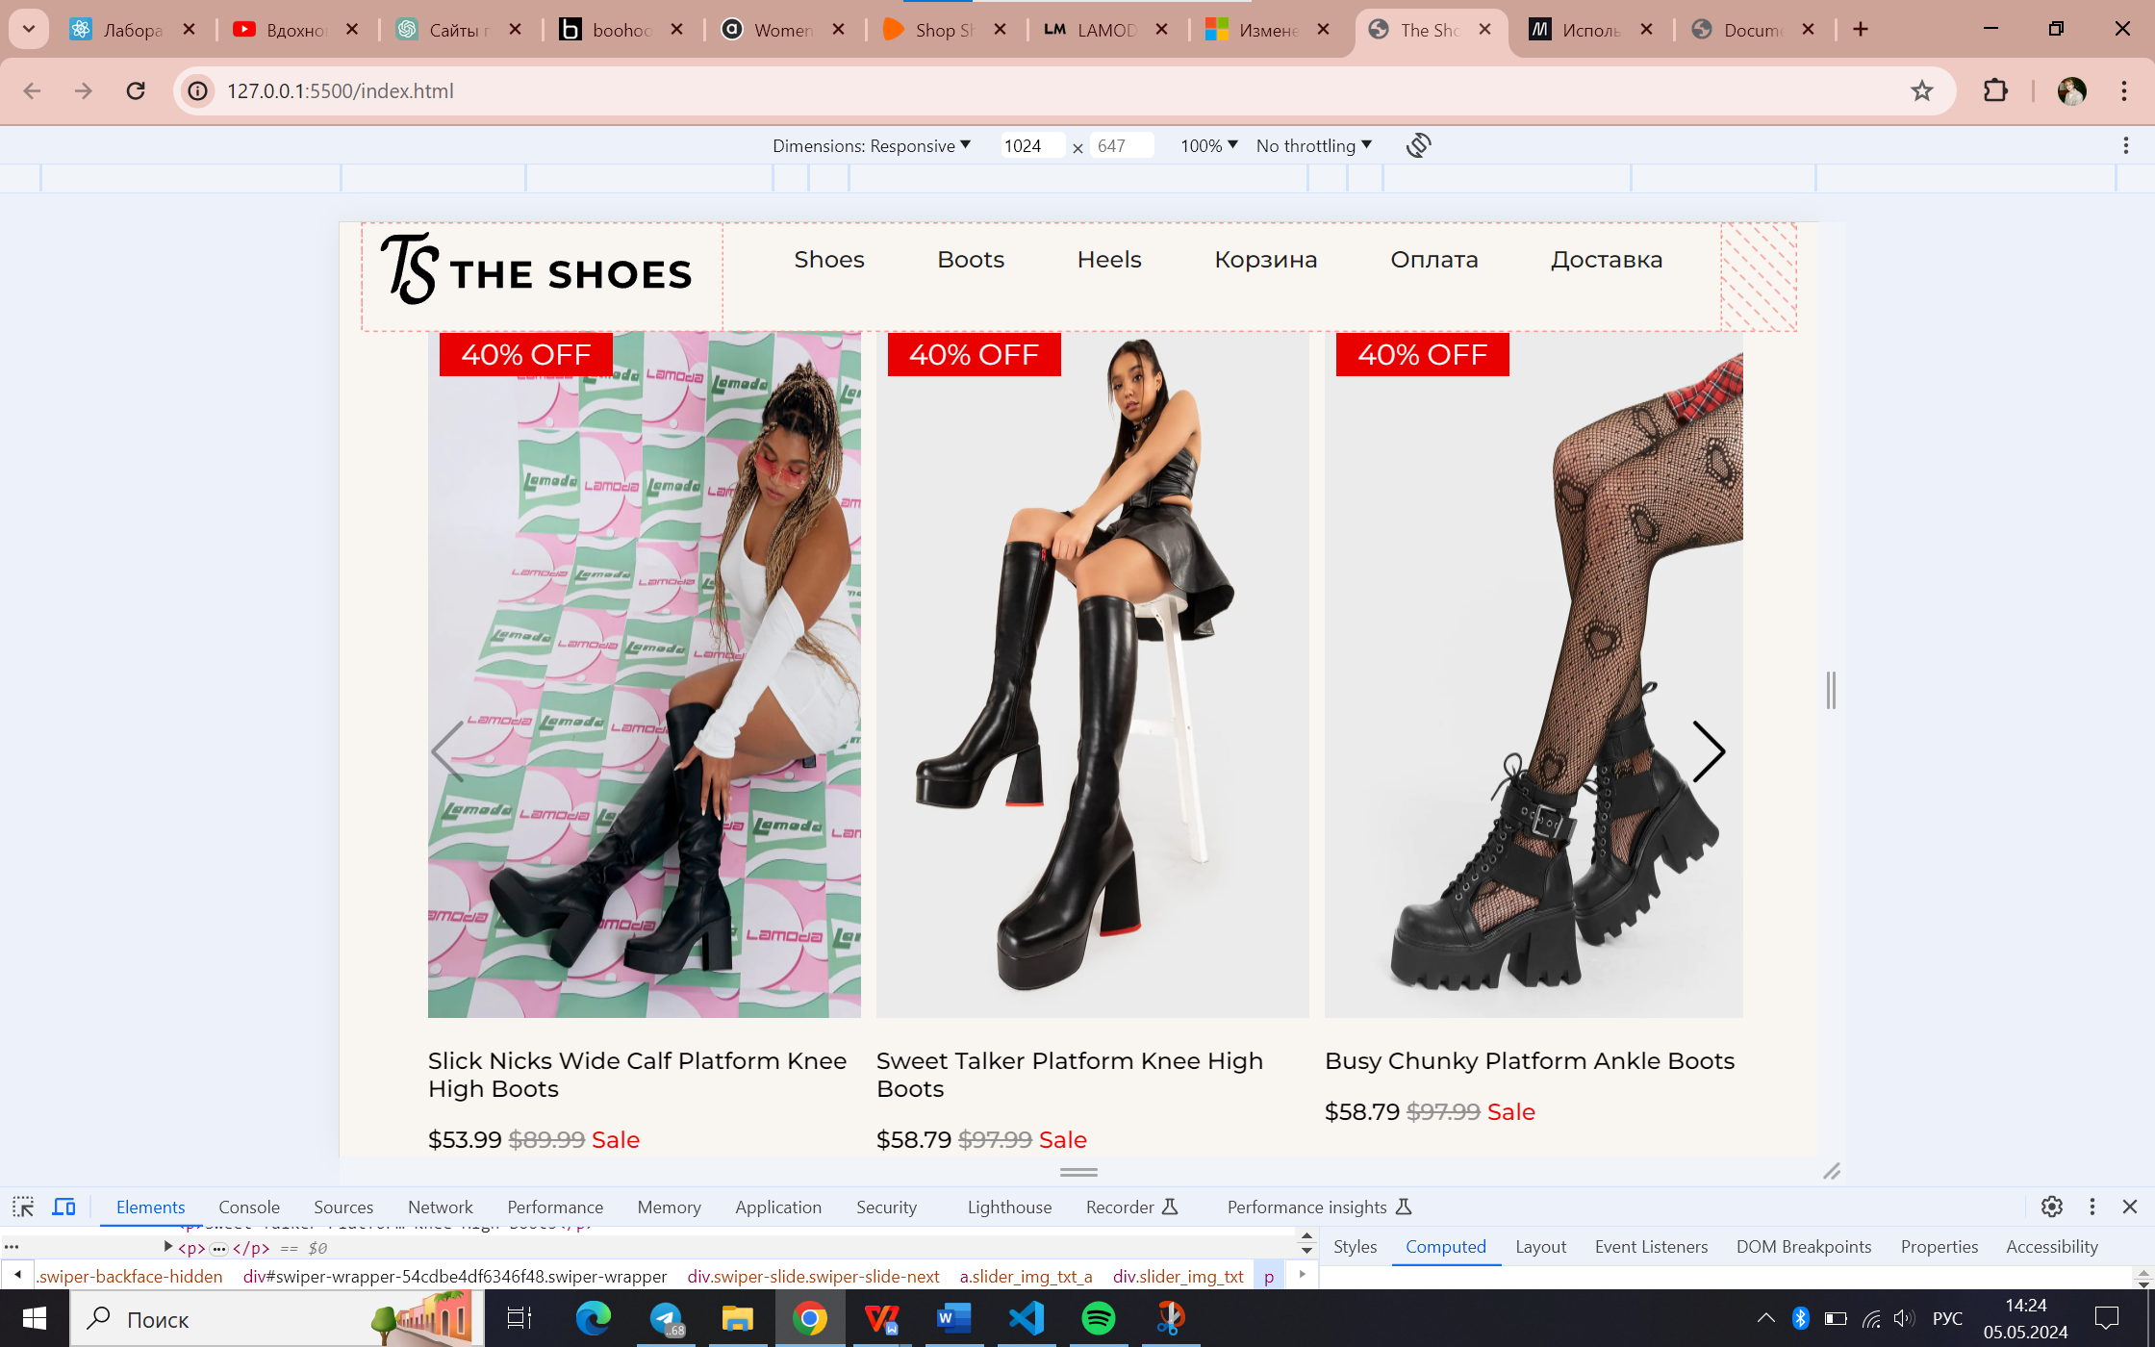

Рисунок 2.3 – Блоки-ссылки на товары

Каждый блок имеет следующую информацию: название товара, его стоимость, стоимость по скидке, а также возможность перехода на страницу с товаром.

Вот несколько рекомендаций для оформления блоков-ссылок на товары:

Изображение товара. В блоке-ссылке должно быть качественное изображение товара. Это поможет привлечь внимание пользователей и показать, как выглядит товар.

Название товара. Название товара должно быть коротким, но информативным. Оно должно содержать ключевые слова, чтобы помочь поисковым системам правильно индексировать товар.

Цена. Цена должна быть ясно указана на блоке-ссылке. Это позволит пользователю быстро понять, насколько дорогой или доступный товар.

Форма для ввода данных банковской карты (рис. 2.4) в пользовательском интерфейсе должна быть удобной, интуитивно понятной и безопасной для пользователей.

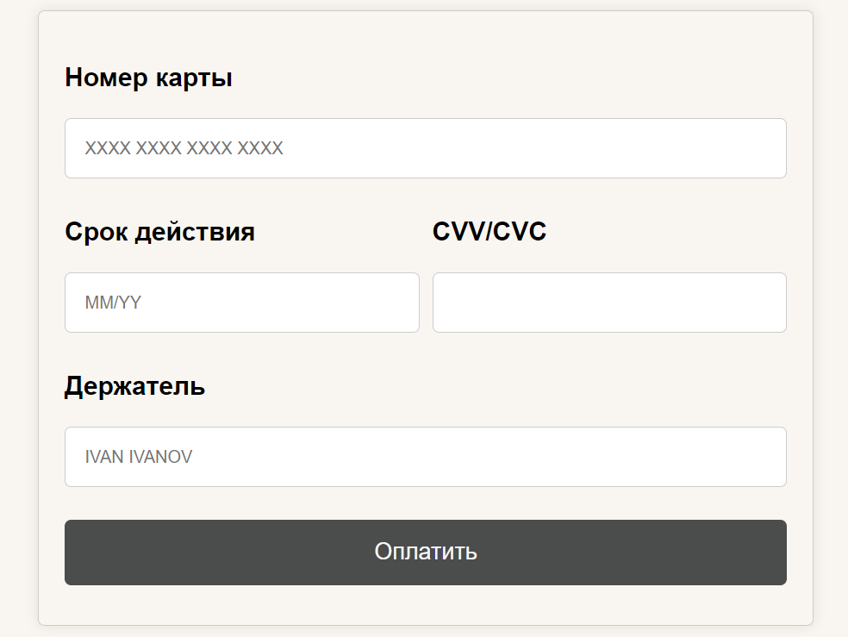

Рисунок 2.4 – Форма для ввода данных банковской карты

Вот некоторые особенности, которые улучшают этот элемент интерфейса:

1. Поля для ввода данных карты: поля разделены на четыре группы для номера карты, даты истечения срока действия, кода безопасности (CVV/CVC) и имени владельца карты.
2. Валидация данных: введенные данные проверяются на правильность формата и длины; предоставлены поля для ввода только цифр, где это необходимо, чтобы избежать ошибок ввода.

2.6 Разработка спецэффектов

На сайте присутствуют динамические эффекты, которые придадут сайту интерактивность и сделают его более привлекательным для пользователя.



Рисунок 2.5 – Слайдер с изображениями

Слайдеры - это графические элементы, которые могут добавить интересный визуальный эффект на страницу товара. Вот несколько плюсов использования слайдеров на странице товара:

Многофункциональность. Слайдер может отображать много изображений или дополнительную информацию о товаре.

Экономия места. Слайдер может помочь сэкономить место на странице товара. Вместо размещения нескольких изображений друг под другом, слайдер может позволить отобразить все изображения в одном компактном блоке.

Простота использования. Слайдеры обычно имеют простой интерфейс управления, который позволяет пользователям легко просматривать изображения или информацию о товаре.

Эстетика. Слайдеры могут помочь улучшить эстетику страницы товара, особенно если они оформлены со вкусом и хорошо сочетаются с дизайном сайта.

Также были реализованы состояния элементов навигационного меню, кнопка в форме оплаты, представленные на рисунке 2.6 и рисунке 2.7 соответственно.

 

а – обычное состояние, б – состояние при наведении

Рисунок 2.6 – Состояния кнопок загрузки приложения





а – обычное состояние, б – состояние при наведении

Рисунок 2.7 – Состояния кнопок оплаты в форме

2.7 Выводы

В данном разделе был спроектирован и создан прототип веб-сайта. Был определен способ верстки, единое стилевое оформление, шрифтовое оформление. Был разработан логотип, дизайн пользовательских элементов, спроектированы спецэффекты.

3 Реализация структуры веб-сайта

3.1 Структура HTML-документа

HTML-документ представляет собой основу веб-страницы, определяющую её структуру и содержимое.

При формировании хорошей структуры HTML-документа необходимо учитывать несколько важных аспектов:

1. Семантика: Использование семантических элементов HTML (например, <header>, <nav>, <main>, <footer>) помогает браузерам и поисковым системам правильно интерпретировать содержимое страницы, что улучшает доступность.
2. Читабельность и понятность: Хорошо организованная структура делает код более читаемым для других разработчиков, что упрощает совместную работу и обслуживание проекта.
3. Производительность: Эффективная структура помогает ускорить загрузку страницы, поскольку браузеры могут быстрее понять, как отобразить содержимое.

Структура главной страницы данного курсового проекта представлена в листинге 3.1.

<!DOCTYPE html>

<html lang="ru">

<head> … </head>

<body>

<header>

<nav class=”navbar”> … </nav>

</header>

<main> … </main>

<footer> … </footer>

</body>

</html>

Листинг 3.1 – Структура HTML-документа

С помощью тега <header> была создана шапка сайта и навигационное меню. “Подвал” страницы был реализован с использованием тега <footer>. Тег <main> использовался для размещения на странице основной информации.

3.2 Добавление таблиц стилей SCSS и CSS

В ходе разработки было применено внешнее подключение таблиц стилей (листинг 3.2).

Таблицы стилей были реализованы преимущественно с использованием селекторов по классу, так как они способствуют более четкой структуре кода, упрощают его понимание и обеспечивают более гибкую возможность стилизации элементов. Это позволяет создавать более модульный и масштабируемый код, что улучшает его поддержку и развитие в будущем.

<head>

…  
 <link rel="stylesheet" href="style.css">  
 </head>

Листинг 3.2 – Пример внешнего подключения

Ниже расположен пример таблицы стилей SCSS.

.hamb {

    display: none;

    &__field {

        padding: 10px 20px;

        cursor: pointer;

    }

}

Листинг 3.3 – Пример таблицы стилей SCSS

SCSS (Sassy CSS) является предварительным процессором CSS, который добавляет мощные функции и улучшает организацию и поддерживаемость кода CSS.

.hamb {

    display: flex;

    align-items: center;

  }

  .hamb__field {

    padding: 10px 20px;

    cursor: pointer;

  }

Листинг 3.4 – Пример таблицы стилей CSS

3.3 Использование стандартов XML (SVG)

Для создания логотипа сайта был выбран SVG-формат хранения, так как при таком формате логотип не будет терять своё качество в зависимости от размеров экрана пользователя.

<svg viewBox="0 0 342 84" fill="none" xmlns="http://www.w3.org/2000/svg">

<path d="M91.9123 …" fill="black"/>

<path d="M61.8153 …" fill="black"/>

<path d="M61.6782 …" fill="black"/>

 </svg>

Листинг 3.5 – Код логотипа в SVG-формате

В XML-формате удобно хранить данные, которые выражены в иерархической структуре и могут быть легко интерпретированы как человеком, так и компьютером. Это могут быть данные различных типов, такие как текстовые документы, конфигурационные файлы, данные о товарах и услугах, организационные схемы, информация о контактах, настройки приложений и многое другое. XML обеспечивает гибкость и расширяемость для представления таких данных, позволяя создавать собственные наборы тегов и определять структуру данных в соответствии с конкретными потребностями приложения или системы.

Пример хранения данных в XML-формате проиллюстрирован в листинге 3.6.

<?xml version="1.0" encoding="UTF-8"?>  
  
<products>

  <product>

    <sale_block>40% OFF</sale_block>

    <img>pics/trending_1_1.webp</img>

    <title>Slick Nicks Wide Calf Platform Knee High Boots</title>

    <original_price>89.99</original_price>

    <sale_price>53.99</sale_price>

  </product>

<products>

Листинг 3.6 – Код логотипа в SVG-формате

3.4 Использование JavaScript

JavaScript (JS) — это высокоуровневый, интерпретируемый язык программирования, который применяется в веб-разработке для создания интерактивных веб-страниц. Этот язык позволяет добавлять динамичность на веб-страницы, что делает пользовательский опыт более увлекательным и позволяет создавать более сложные веб-приложения.

Пример использования JavaScipt проиллюстрирован в листинге 3.9.

const hamb = document.querySelector("#hamb");

const popup = document.querySelector("#popup");

const body = document.body;

const menu = document.querySelector("#menu").cloneNode(1);

hamb.addEventListener("click", hambHandler);

function hambHandler(e) {

  e.preventDefault();

  popup.classList.toggle("open");

  hamb.classList.toggle("active");

  body.classList.toggle("noscroll");

  renderPopup();

}

function renderPopup() {

  popup.appendChild(menu);

}

const links = Array.from(menu.children);

links.forEach((link) => {

  link.addEventListener("click", closeOnClick);

});

function closeOnClick() {

  popup.classList.remove("open");

  hamb.classList.remove("active");

  body.classList.remove("noscroll");

}

Листинг 3.9 – Пример использования JavaScript для бургер-меню

3.5 Выводы

В данном разделе была реализована структура веб-сайта, а именно: реализована структура HTML-документа, добавлены таблицей стилей SCSS и CSS, реализованы анимации, было продемонстрировано использование стандартов XML, SVG, а также языка программирования JavaScript.

4 Тестирование веб-сайта

4.1 Адаптивный дизайн веб-сайта

Для достижения адаптивности, помимо использования flexbox- и grid-контейнеров, использовались медиа-запросы.

Если сайт адаптивный, то он должен корректно отображаться на экранах различных устройств: смартфон (рис. 4.1), планшет (рис 4.2), компьютер (рис 4.3).

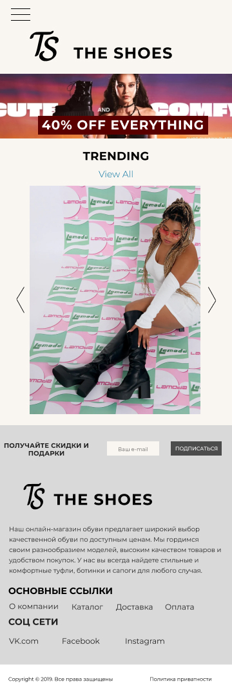

Рисунок 4.1 – Вид сайта для мобильных устройств

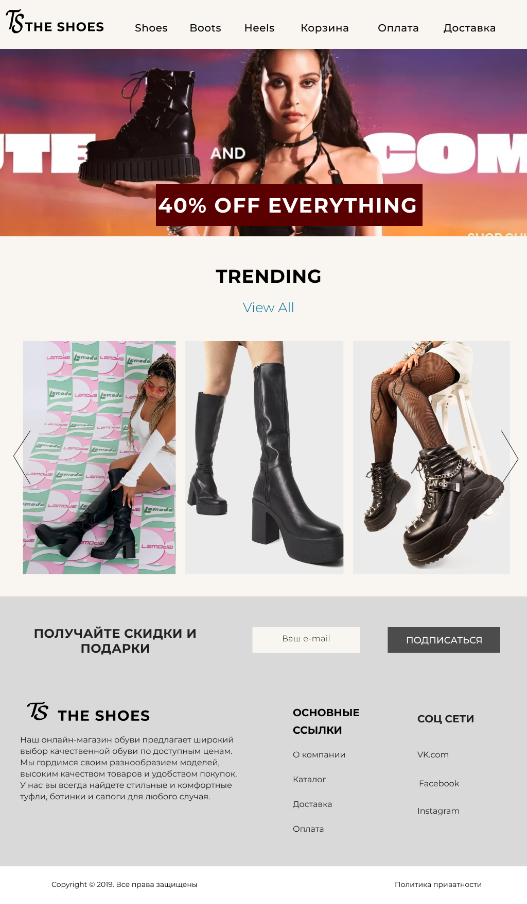

Рисунок 4.2 – Вид сайта с планшетных устройств

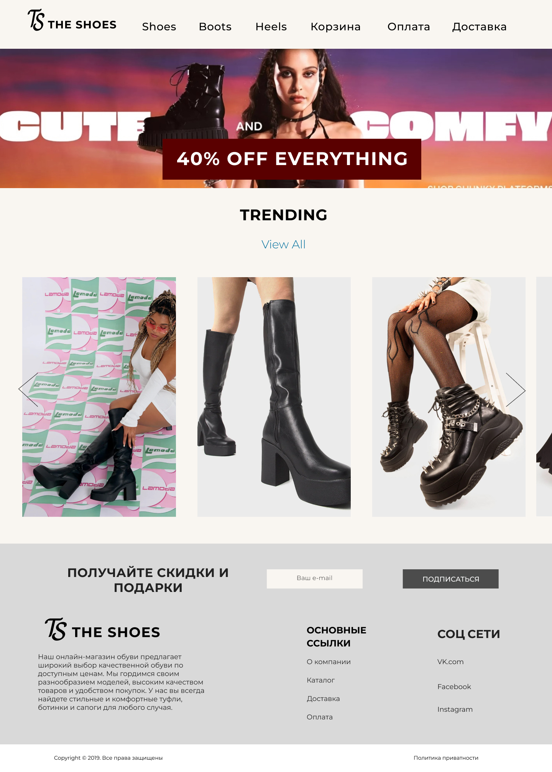

Рисунок 4.3 – Вид сайта с компьютера

Адаптивность является очень важным аспектом веб-разработки, так как позволяет сайту корректно отображаться на различных устройствах с разными размерами экранов. С увеличением числа устройств с различными размерами экранов, таких как смартфоны, планшеты, ноутбуки и настольные компьютеры, становится критически важным, чтобы сайт был доступен и удобочитаем на всех устройствах.

* 1. Кроссбраузерность веб-сайта

Кроссбраузерность важна для обеспечения корректного отображения и работы вашего сайта на различных веб-браузерах. Это помогает создать одинаковый пользовательский опыт для всех посетителей и предотвращает потерю потенциальных клиентов из-за проблем с отображением или функциональностью на определенных браузерах, увеличивая тем самым охват аудитории и общее восприятие сайта.

Ниже расположены рисунки, на которых проиллюстрировано отображение веб-сайта на различных браузерах.



Рисунок 4.4 – Вид веб-сайта в браузере «Google Chrome»



Рисунок 4.5 – Вид веб-сайта в браузере «Microsoft Edge»

* 1. Руководство пользователя

Интерфейс данного веб-сайта интуитивно понятен пользователю.

В навигационном меню расположены различные коллекции обуви, а также разделы с оплатой, информацией о доставке и корзиной.

На главной странице можно перейти в коллекцию обуви со скидкой, а также там расположен слайдер с самыми популярными моделями

Таким образом, веб-сайт был разработан с целью обеспечения максимально комфортного времяпровождения на нём для пользователей.

* 1. Тестирование кода

В процессе разработки веб-сайта, тестирование кода играет критическую роль. Оно становится важным этапом, который позволяет тщательно проверить каждый аспект веб-проекта, начиная от его визуального представления и заканчивая функциональными возможностями.

Первое, что необходимо учитывать — это корректность отображения веб-страниц на различных устройствах и в разных браузерах. Каждый браузер может по-разному интерпретировать код, что может привести к непредвиденным отображениям и расхождениям в дизайне. Проведение тестирования поможет обнаружить такие проблемы и гарантировать, что сайт выглядит одинаково привлекательно и функционально на всех платформах.

Для тестирования кода был выбран сервис The W3C Markup Validation Service. Результат тестирования представлен на рисунке ниже.

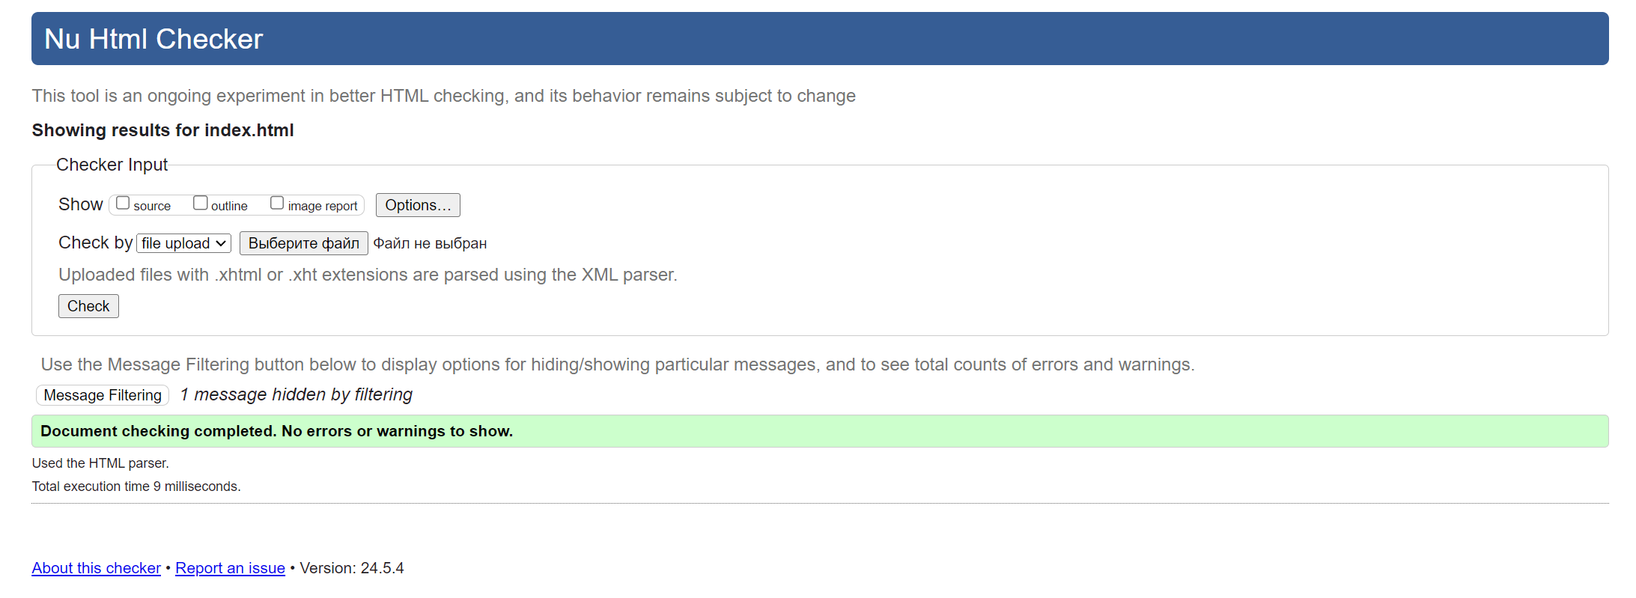

Рисунок 4.8 – Результат тестирования кода

* 1. Выводы

В данном разделе было рассмотрено поведение веб-сайта на различных устройствах и в различных браузерах. Также в данном разделе было проведено тестирование кода веб-сайта, были оговорены преимущества проведения тестирования.

Заключение

В ходе выполнения курсовой работы был реализован полноценный веб-сайт «The Shoes» для ознакомления пользователей с этим приложением и возможностью его скачивания.

При разработке данного веб-сайта был использован широкий ряд языков разметки и таблиц стиля, а именно: HTML5, SCSS, CSS3, JS, XML. Это позволило увеличить функциональность и качество конечного продукта.

Постановка задачи включала анализ аналогичных решений, выявление их преимуществ и недостатков, что послужило основой для составления технического задания.

Проектирование веб-сайта началось с разработки прототипов и создания макета дизайна на основе онлайн-программы "Figma". Были разработаны пользовательские элементы, спецэффекты и логотип, идентифицирующие веб-сайт среди других аналогичных ресурсов.

Для качественного отображения изображений на любых устройствах было принято решение использовать SVG-формат, а также был создан XML-документ для вставки на веб-страницы HTML. В ходе тестирования веб-сайта были продемонстрированы его валидность, кроссбраузерность и адаптивность. Было разработано подробное руководство пользователя для ознакомления с функционалом веб-сайта.

В пояснительной записке к данному курсовому проекту описана реализация поставленных в рамках данного проекта задач:

1. Постановка задачи. Анализ аналогичных решений и выбор средств реализации.
2. Проектирование веб-сайта (выбор способа верстки, стилевого и шрифтового оформления, разработка логотипа и др.).
3. Реализация структуры веб-сайта с использованием HTML, CSS, SCSS и JS.
4. Тестирование веб-сайта на валидность, кроссбраузерность и адаптивность.

Список использованных источников

1. Аналог «Zalando» [Электронный ресурс]. – Режим доступа: https://www.zalando.co.uk/

2. Аналог «Bohoo» [Электронный ресурс]. – Режим доступа: https://www.boohoo.com/

3. Приложение для разработки макетов и прототипов веб-страниц «Figma» [Электронный ресурс]. – Режим доступа: https://www.figma.com/

4. Документация по HTML/CSS/JavaScript [Электронный ресурс]. – Режим доступа: https://developer.mozilla.org/

5. Справочник по HTML [Электронный ресурс]. – Режим доступа: https://htmlbook.ru/html

6. Документация по SCSS [Электронный ресурс]. – Режим доступа: https://sass-scss.ru/

1. 7. Репозиторий проекта на GitHub [Электронный ресурс]. — Режим доступа: https://github.com/varvvk/-The-Shoes-web-site.git

ПРИЛОЖЕНИЕ А. Прототипы веб-страниц



ПРИЛОЖЕНИЕ Б. Макет структуры веб-сайта



ПРИЛОЖЕНИЕ В. Листинг HTML-документа

<!DOCTYPE html>

<html lang="en">

<head>

    <meta charset="UTF-8">

    <meta name="viewport" content="width=device-width, initial-scale=1.0">

    <title>The Shoes</title>

    <style>

        @import url('https://fonts.googleapis.com/css2?family=Montserrat:ital,wght@0,100..900;1,100..900&display=swap');

    </style>

    <link rel="stylesheet" href="https://cdn.jsdelivr.net/npm/swiper@11/swiper-bundle.min.css"/>

    <link rel="stylesheet" href="css/style.css">

</head>

<body>

    <header>

        <nav class="navbar">

            <div class="container">

              <div class="navbar__wrap">

                <div class="hamb">

                  <div class="hamb__field" id="hamb">

                    <span class="bar"></span> <span class="bar"></span>

                    <span class="bar"></span>

                  </div>

                </div>

                <a href="#" class="logo" id="logo">

                    <svg viewBox="0 0 342 84" fill="none" xmlns="http://www.w3.org/2000/svg">

                    </svg>

                </a>

                <ul class="menu" id="menu">

                  <li><a href="shoes-collect.html">Shoes</a></li>

                  <li><a href="boots-collect.html">Boots</a></li>

                  <li><a href="heels-collect.html">Heels</a></li>

                  <li><a href="#">Корзина</a></li>

                  <li><a href="payment.html">Оплата</a></li>

                  <li><a href="shipping.html">Доставка</a></li>

                </ul>

              </div>

            </div>

        </nav>

        <div class="popup" id="popup"></div>

        <div class="top_img">

            <a href="sale.html" class="top_img_a">

                <div class="top_img-txt">

                    <p class="top_img_p2">40% OFF EVERYTHING</p>

                </div>

            </a>

        </div>

    </header>

    <main>

        <div class="trending">

                <div class="trending_txt">

                    <div class="trending_div_txt1">

                        <a href="sale.html" class="trending_a_txt1">TRENDING</a>

                    </div>

                    <div class="trending_div_txt1">

                        <a href="sale.html" class="trending_a_txt2">View All</a>

                    </div>

                </div>

                <div class="swiper">

                    <div class="swiper-wrapper">

                        <div class="swiper-slide">

                                <a href="products/product-1.html"><img src="pics/trending_1_1.webp" alt="" class="slider_img" data-original-src="pics/trending_1_1.webp" data-hover-src="pics/trending_1_2.webp"></a>

                                <div class="sale_block">40% OFF</div>

                                <a href="products/product-1.html" class="slider_img_txt_a">

                                    <div class="slider_img_txt">

                                        <p>Slick Nicks Wide Calf Platform Knee High Boots</p>

                                        <p>$53.99   <span class="price">$89.99</span>

                                            <span class="sale">Sale</span>

                                        </p>

                                    </div>

                                </a>

                        </div>

                        <div class="swiper-slide">

                                <a href="products/product-2.html"><img src="pics/trending_2_1.webp" alt="" class="slider_img" data-original-src="pics/trending_2_1.webp" data-hover-src="pics/trending_2_2.webp"></a>

                                <div class="sale_block">40% OFF</div>

                                <a href="products/product-2.html" class="slider_img_txt_a">

                                    <div class="slider_img_txt">

                                        <p>Sweet Talker Platform Knee High Boots</p>

                                        <p>$58.79   <span class="price">$97.99</span>

                                            <span class="sale">Sale</span>

                                        </p>

                                    </div>

                                </a>

                        </div>

                        <div class="swiper-slide">

                                <a href="products/product-3.html"><img src="pics/trending_3_1.webp" alt="" class="slider_img" data-original-src="pics/trending_3_1.webp" data-hover-src="pics/trending_3_2.webp"></a>

                                <div class="sale_block">40% OFF</div>

                                <a href="products/product-3.html" class="slider_img_txt_a">

                                    <div class="slider_img_txt">

                                        <p>Busy Chunky Platform Ankle Boots</p>

                                        <p>$58.79   <span class="price">$97.99</span>

                                            <span class="sale">Sale</span>

                                        </p>

                                    </div>

                                </a>

                        </div>

                        <div class="swiper-slide">

                                <a href="products/product-3.html"><img src="pics/trending_4_1.webp" alt="" class="slider_img" data-original-src="pics/trending_4_1.webp" data-hover-src="pics/trending_4_2.webp"></a>

                                <div class="sale_block">40% OFF</div>

                                <a href="products/product-4.html" class="slider_img_txt_a">

                                    <div class="slider_img_txt">

                                        <p>Come Together Chunky Platform Ankle Boots</p>

                                        <p>$53.99   <span class="price">$89.99</span>

                                            <span class="sale">Sale</span>

                                        </p>

                                    </div>

                                </a>

                        </div>

                        <div class="swiper-slide">

                                <a href="#"><img src="pics/trending_1_1.webp" alt="" class="slider_img" data-original-src="pics/trending_1_1.webp" data-hover-src="pics/trending_1_2.webp"></a>

                                <div class="sale_block">40% OFF</div>

                                <a href="#" class="slider_img_txt_a">

                                    <div class="slider_img_txt">

                                        <p>Slick Nicks Wide Calf Platform Knee High Boots</p>

                                        <p>$53.99   <span class="price">$89.99</span>

                                            <span class="sale">Sale</span>

                                        </p>

                                    </div>

                                </a>

                        </div>

                        <div class="swiper-slide">

                                <a href="#"><img src="pics/trending_2_1.webp" alt="" class="slider_img" data-original-src="pics/trending_2_1.webp" data-hover-src="pics/trending_2_2.webp"></a>

                                <div class="sale_block">40% OFF</div>

                                <a href="#" class="slider_img_txt_a">

                                    <div class="slider_img_txt">

                                        <p>Sweet Talker Platform Knee High Boots</p>

                                        <p>$58.79   <span class="price">$97.99</span>

                                            <span class="sale">Sale</span>

                                        </p>

                                    </div>

                                </a>

                        </div>

                        <div class="swiper-slide">

                                <a href="#"><img src="pics/trending_3_1.webp" alt="" class="slider_img" data-original-src="pics/trending_3_1.webp" data-hover-src="pics/trending_3_2.webp"></a>

                                <div class="sale_block">40% OFF</div>

                                <a href="#" class="slider_img_txt_a">

                                    <div class="slider_img_txt">

                                        <p>Busy Chunky Platform Ankle Boots</p>

                                        <p>$58.79   <span class="price">$97.99</span>

                                            <span class="sale">Sale</span>

                                        </p>

                                    </div>

                                </a>

                        </div>

                        <div class="swiper-slide">

                                <a href="#"><img src="pics/trending_4_1.webp" alt="" class="slider_img" data-original-src="pics/trending_4_1.webp" data-hover-src="pics/trending_4_2.webp"></a>

                                <div class="sale_block">40% OFF</div>

                                <a href="#" class="slider_img_txt_a">

                                    <div class="slider_img_txt">

                                        <p>Come Together Chunky Platform Ankle Boots</p>

                                        <p>$53.99   <span class="price">$89.99</span>

                                            <span class="sale">Sale</span>

                                        </p>

                                    </div>

                                </a>

                        </div>

                    </div>

                    <div class="swiper-button-prev"></div>

                    <div class="swiper-button-next"></div>

                </div>

        </div>

        <div class="subscribe">

                <p class="subscribe_p">ПОЛУЧАЙТЕ СКИДКИ И ПОДАРКИ</p>

                <input class="subsc_but1" type="email" placeholder="Ваш e-mail">

                <button class="subsc_but2">ПОДПИСАТЬСЯ</button>

        </div>

    </main>

    <footer>

    <div class="footer_container">

        <div class="footer_logo">

            <div>

                <a href="#">

                        <svg  class="logo" viewBox="0 0 342 84" fill="none" xmlns="http://www.w3.org/2000/svg">

                        </svg>

                </a>

            </div>

            <div class="footer_descriptn">Наш онлайн-магазин обуви предлагает широкий выбор качественной обуви по доступным ценам. Мы гордимся своим разнообразием моделей, высоким качеством товаров и удобством покупок. У нас вы всегда найдете стильные и комфортные туфли, ботинки и сапоги для любого случая.</div>

        </div>

        <div class="footer_links">

            <div class="name_link">ОСНОВНЫЕ ССЫЛКИ</div>

            <div>

                <a href="#" class="footer_links_a">О компании</a>

                <a href="#" class="footer_links_a">Каталог</a>

                <a href="shipping.html" class="footer_links_a">Доставка</a>

                <a href="#" class="footer_links_a">Оплата</a>

            </div>

        </div>

        <div class="footer_social">

            <div class="name_social">СОЦ СЕТИ</div>

            <div>

                <a href="#" class="footer_social_a">VK.com</a>

                <a href="#" class="footer_social_a">Facebook</a>

                <a href="#" class="footer_social_a">Instagram</a>

            </div>

        </div>

    </div>

    <div class="footer_bottom">

        <p>Copyright © 2019. Все права защищены</p>

        <p>Политика приватности</p>

    </div>

    </footer>

<script src="https://cdn.jsdelivr.net/npm/swiper@11/swiper-bundle.min.js"></script>

<script src="JS/main.js"></script>

</body>

</html>

ПРИЛОЖЕНИЕ Г. Листинг SCSS

$var1: #F9F6F1;

$var2: #212121;

$var3: #000000;

$var4: #D9D9D9;

body, html {

    margin: 0;

    padding: 0;

}

html {

    box-sizing: border-box;

    height: 100%;

    background-color: $var1;

}

*, *::after, *::before {

    box-sizing: inherit;

}

body {

    display: flex;

    flex-direction: column;

    font-size: 20px;

    font-weight: 500;

    height: 100%;

}

.container {

    width: 100%;

    max-width: 1000px;

    margin: 0 auto;

    height: 100%;

    padding: 0 15px;

}

.navbar {

    position: fixed;

    left: 0;

    top: 0;

    width: 100%;

    height: 75px;

    background: $var1;

    z-index: 1000;

    &__wrap {

        display: flex;

        justify-content: space-between;

        height: 100%;

        .menu {

            display: flex;

            > li {

                display: flex;

                align-items: stretch;

                > a {

                    display: flex;

                    align-items: center;

                    padding: 0 20px;

                    color: $var2;

                    &:hover {

                        color: rgb(226, 107, 68);

                    }

                }

            }

        }

    }

}

.hamb {

    display: none;

    &__field {

        padding: 10px 20px;

        cursor: pointer;

    }

}

.popup {

    display: none;

    &.open {

        left: 0;

    }

    .menu {

        width: 100%;

        height: 100%;

        display: flex;

        flex-direction: column;

        align-items: center;

        justify-content: start;

        padding: 50px 0;

        overflow: auto;

        > li {

            width: 100%;

            > a {

                width: 100%;

                display: flex;

                justify-content: center;

                padding: 20px 0;

                font-size: 28px;

                font-weight: 500;

                color: $var2;

                text-decoration: none;

                &:hover {

                    color: rgb(226, 107, 68);

                }

            }

        }

    }

}

.logo {

    display: flex;

    align-items: center;

    width: 270px;

    height: 70px;

    margin-top: 5px;

}

.menu > li > a {

    text-decoration: none;

}

@media (max-width: 1000px) {

    .navbar {

        display: none;

    }

    .hamb {

        display: flex;

        align-items: center;

    }

    .bar {

        display: block;

        width: 30px;

        height: 3px;

        margin: 6px auto;

        background-color: $var2;

        transition: 0.2s;

    }

    .popup {

        position: fixed;

        top: 75px;

        left: -100%;

        width: 100%;

        height: 100%;

        background-color: #f9f6f1cf;

        z-index: 100;

        display: flex;

        .menu {

            width: 100%;

            height: 100%;

            display: flex;

            flex-direction: column;

            align-items: center;

            justify-content: start;

            padding: 50px 0;

            overflow: auto;

            > li {

                width: 100%;

                > a {

                    width: 100%;

                    display: flex;

                    justify-content: center;

                    padding: 20px 0;

                    font-size: 28px;

                    font-weight: 500;

                    color: $var2;

                    text-decoration: none;

                    &:hover {

                        color: rgb(226, 107, 68);

                    }

                }

            }

        }

    }

}

.shipping__container {

    width: 800px;

    margin: 70px 0px 50px 350px;

    padding: 20px;

    li {

        font-size: 16px;

    }

    p {

        font-size: 16px;

    }

    a {

        color: $var3;

        font-weight: 500;

    }

}

h1, h2, h3 {

    font-weight: 400;

}

h1 {

    text-align: center;

    padding: 20px;

}

h2, h3 {

    font-size: 18px;

}

.footer_descriptn {

    width: 540px;

    font-weight: 400;

    font-size: 18px;

    line-height: 22px;

    margin-top: 0px;

}

.name_link, .name_social {

    font-weight: 700;

    font-size: 24px;

}

.footer_links_a, .footer_social_a {

    text-decoration: none;

    color: $var2;

    font-weight: 400;

    font-size: 18px;

}

.footer_container {

    background-color: $var4;

    height: 300px;

    display: flex;

    justify-content: space-between;

    padding-top: 20px;

    .footer_logo {

        width: 550px;

        margin-left: 60px;

    }

    .footer_links {

        width: 200px;

        height: 250px;

        div {

            display: flex;

            flex-direction: column;

            margin-top: 10px;

        }

        &_a {

            margin-bottom: 15px;

        }

    }

    .footer_social {

        width: 200px;

        height: 250px;

        margin-right: 60px;

        div {

            display: flex;

            flex-direction: column;

            margin-top: 27px;

        }

        &_a {

            margin-bottom: 25px;

        }

    }

}

.footer_bottom {

    font-weight: 400;

    font-size: 14px;

    display: flex;

    p {

        margin: 20px 250px;

    }

}

ПРИЛОЖЕНИЕ Д. Листинг CSS

html {

    background-color: #F9F6F1;

    font-family: "Montserrat", sans-serif;

}

body, html {

    margin: 0;

    padding: 0;

}

@media screen and (min-width: 1200px) {

/*Навигация в шапке*/

html {

  box-sizing: border-box;

  height: 100%;

}

*, *::after, *::before {

  box-sizing: inherit;

}

body {

  display: flex;

  flex-direction: column;

  font-size: 20px;

  font-weight: 500;

  height: 100%;

}

.container {

  width: 100%;

  max-width: 1000px;

  margin: 0 auto;

  height: 100%;

  padding: 0 15px;

}

.navbar {

    position: fixed;

  left: 0;

  top: 0;

  width: 100%;

  height: 75px;

  background: #F9F6F1;

  z-index: 1000;

}

.navbar__wrap {

  display: flex;

  justify-content: space-between;

  height: 100%;

}

.hamb {

  display: none;

}

.popup {

  display: none;

}

.logo {

  display: flex;

  align-items: center;

  width: 270px;

  height: 70px;

  margin-top: 5px;

}

.menu > li > a {

  text-decoration: none;

}

.navbar__wrap .menu {

  display: flex;

}

.navbar__wrap .menu > li {

  display: flex;

  align-items: stretch;

}

.navbar__wrap .menu > li > a {

  display: flex;

  align-items: center;

  padding: 0 20px;

  color:#212121;

}

.navbar__wrap .menu > li > a:hover {

  color: rgb(226, 107, 68);

}

/*Изображение в шапке*/

.top_img {

    width: 100%;

    height: 363px;

    background-image: url(../pics/header-pic.jpg);

    margin-bottom: 25px;

    margin-top: 100px;

}

.top_img_a {

    text-decoration: none;

}

.top_img-txt {

    height: 363px;

    display: flex;

    justify-content: center;

    align-items: flex-end;

}

.top_img_p2 {

    width: 700px;

    font-weight: 700;

    font-size: 50px;

    background-color: rgb(90, 0, 0);

    text-align: center;

    color: rgb(255, 255, 255);

    padding: 10px 0 20px 0;

}

/*Блок "В тренде"*/

.trending_txt {

    margin-top: 40px;

    margin-bottom: 40px;

}

.trending_div_txt1, .trending_div_txt2 {

    display: flex;

    justify-content: center;

    margin-top: 30px;

}

.trending_a_txt1 {

    text-decoration: none;

    font-weight: 700;

    font-size: 40px;

    color: black;

}

.trending_a_txt2 {

    text-decoration: none;

    font-weight: 300;

    font-size: 30px;

    color: rgb(117, 197, 224);

}

/*Слайдер блока "В тренде"*/

.swiper {

    width: 90%;

    padding-left: 32px;

    margin: auto;

    position: relative;

    z-index: 900;

}

.swiper-button-prev, .swiper-button-next {

    color: black;

}

.swiper-slide {

    margin-right: 20px;

    position: relative;

}

.swiper-slide:last-child {

    margin-right: 0;

}

.sale_block {

    position: absolute;

    top: 5px;

    left: 8px;

    width: 120px;

    height: 30px;

    background-color: rgb(233, 1, 1);

    color: white;

    font-size: 20px;

    font-weight: 400;

    text-align: center;

    line-height: 30px;

}

.slider_img {

    height: 600px;

    width: 400px;

}

.slider_img_txt_a {

    text-decoration: none;

    color: black;

}

.price {

    text-decoration: line-through;

    color: rgb(147, 146, 146);

}

.sale {

 color: rgb(234, 4, 4);

}

/*блок "Подписка"*/

.subscribe {

    width: 100%;

    height: 200px;

    background-color: #D9D9D9;

    margin-top: 20px;

    display: flex;

    align-items: center;

    justify-content: center;

}

.subscribe_p {

    width: 500px;

    height: 80px;

    color: #212121;

    font-weight: 700;

    font-size: 32px;

    text-align: center;

    margin-right: 110px;

    letter-spacing: 3px;

}

.subsc_but1 {

    width: 250px;

    height: 50px;

    border: none;

    background-color: #F9F6F1;

    color: #8D8D8D;

    text-align: center;

    line-height: 30px;

    font-weight: 300;

    font-size: 16px;

    margin-right: 80px;

    cursor: pointer;

}

.subsc_but2 {

    width: 250px;

    height: 50px;

    border: none;

    background-color: #4B4C4C;

    color: white;

    text-align: center;

    line-height: 30px;

    font-size: 18px;

    font-weight: 500;

    cursor: pointer;

}

/*Footer*/

.footer_descriptn {

    width: 540px;

    font-weight: 400;

    font-size: 18px;

    line-height: 22px;

    margin-top: 0px;

}

.name_link, .name_social {

    font-weight: 700;

    font-size: 24px;

}

.footer_links_a, .footer_social_a {

    text-decoration: none;

    color: #212121;

    font-weight: 400;

    font-size: 18px;

}

.footer_container {

    background-color: #D9D9D9;

    height: 300px;

    display: flex;

    justify-content: space-between;

    padding-top: 20px;

}

.footer_logo {

    width: 550px;

    margin-left: 60px;

}

.footer_links {

    width: 200px;

    height: 250px;

}

.footer_social {

    width: 200px;

    height: 250px;

    margin-right: 60px;

}

.footer_links div {

    display: flex;

    flex-direction: column;

    margin-top: 10px;

}

.footer_social div {

    display: flex;

    flex-direction: column;

    margin-top: 27px;

}

.footer_links_a {

    margin-bottom: 15px;

}

.footer_social_a {

    margin-bottom: 25px;

}

/*footer bottom*/

.footer_bottom {

    font-weight: 400;

    font-size: 14px;

    display: flex;

    justify-content: space-around;

}

}

@media screen and (min-width: 992px) and (max-width: 1199px) {

/*Навигация в шапке*/

html {

    box-sizing: border-box;

    height: 100%;

  }

  *, *::after, *::before {

    box-sizing: inherit;

  }

  body {

    display: flex;

    flex-direction: column;

    font-size: 16px;

    font-weight: 500;

    height: 100%;

  }

  .container {

    width: 100%;

    width: 100%;

    margin: 0 auto;

    height: 100%;

    padding: 0 15px;

  }

  .navbar {

    position: fixed;

    left: 0;

    top: 0;

    width: 100%;

    height: 75px;

    background: #F9F6F1;

    z-index: 1000;

  }

  .navbar__wrap {

      display: flex;

      height: 100%;

  }

  .hamb {

    display: none;

  }

  .popup {

    display: none;

  }

  .logo {

    display: flex;

    align-items: center;

    width: 250px;

    height: 60px;

    margin-top: 7px;

  }

  .menu > li > a {

    text-decoration: none;

  }

  .navbar__wrap .menu {

    display: flex;

  }

  .navbar__wrap .menu > li {

    display: flex;

    align-items: stretch;

    margin-right: 30px;

}

.navbar__wrap .menu > li > a {

    align-items: center;

    padding: 0 10px;

    color:#212121;

}

.navbar__wrap .menu > li > a:hover {

    color: rgb(226, 107, 68);

}

/*Изображение в шапке*/

.top_img {

    width: 100%;

    height: 363px;

    background-image: url(../pics/header-pic.jpg);

    margin-bottom: 25px;

    margin-top: 80px;

}

.top_img_a {

    text-decoration: none;

}

.top_img-txt {

    height: 363px;

    display: flex;

    justify-content: center;

    align-items: flex-end;

}

.top_img_p2 {

    width: 700px;

    font-weight: 700;

    font-size: 50px;

    background-color: rgb(90, 0, 0);

    text-align: center;

    color: rgb(255, 255, 255);

    padding: 10px 0 20px 0;

}

/*Блок "В тренде"*/

.trending_txt {

    margin-top: 40px;

    margin-bottom: 40px;

}

.trending_div_txt1, .trending_div_txt2 {

    display: flex;

    justify-content: center;

    margin-top: 30px;

}

.trending_a_txt1 {

    text-decoration: none;

    font-weight: 700;

    font-size: 36px;

    color: black;

}

.trending_a_txt2 {

    text-decoration: none;

    font-weight: 300;

    font-size: 28px;

    color: rgb(117, 197, 224);

}

/*Слайдер блока "В тренде"*/

.swiper {

    width: 90%;

    padding-left: 10px;

    margin: auto;

    position: relative;

    z-index: 900;

}

.swiper-button-prev, .swiper-button-next {

    color: black;

}

.swiper-slide {

    margin-right: 20px;

    position: relative;

}

.swiper-slide:last-child {

    margin-right: 0;

}

.sale_block {

    position: absolute;

    top: 5px;

    left: 8px;

    width: 120px;

    height: 30px;

    background-color: rgb(233, 1, 1);

    color: white;

    font-size: 20px;

    font-weight: 400;

    text-align: center;

    line-height: 30px;

}

.slider_img {

    width: 300px;

    height: 480px;

}

.slider_img_txt_a {

    text-decoration: none;

    color: black;

    font-size: 16px;

}

.price {

    text-decoration: line-through;

    color: rgb(147, 146, 146);

}

.sale {

 color: rgb(234, 4, 4);

}

/*блок "Подписка"*/

.subscribe {

    width: 100%;

    height: 200px;

    background-color: #D9D9D9;

    margin-top: 20px;

    display: flex;

    align-items: center;

    justify-content: space-around;

}

.subscribe_p {

    width: 480px;

    height: 80px;

    color: #212121;

    font-weight: 700;

    font-size: 28px;

    text-align: center;

    margin-right: 30px;

    letter-spacing: 2px;

}

.subsc_but1 {

    width: 200px;

    height: 50px;

    border: none;

    background-color: #F9F6F1;

    color: #8D8D8D;

    text-align: center;

    line-height: 30px;

    font-weight: 300;

    font-size: 16px;

    margin-right: 0px;

    cursor: pointer;

}

.subsc_but2 {

    width: 200px;

    height: 50px;

    border: none;

    background-color: #4B4C4C;

    color: white;

    text-align: center;

    line-height: 30px;

    font-size: 18px;

    font-weight: 500;

    cursor: pointer;

}

/*Footer*/

.footer_descriptn {

    width: 440px;

    font-weight: 400;

    font-size: 16px;

    line-height: 20px;

    margin-top: 0px;

}

.name_link, .name_social {

    font-weight: 700;

    font-size: 22px;

}

.footer_links_a, .footer_social_a {

    text-decoration: none;

    color: #212121;

    font-weight: 400;

    font-size: 16px;

}

.footer_container {

    background-color: #D9D9D9;

    height: 300px;

    display: flex;

    justify-content: space-between;

    padding-top: 20px;

}

.footer_logo {

    width: 450px;

    margin-left: 50px;

}

.footer_links {

    width: 160px;

    height: 250px;

}

.footer_social {

    width: 190px;

    height: 250px;

    margin-right: 20px;

}

.footer_links div {

    display: flex;

    flex-direction: column;

    margin-top: 10px;

}

.footer_social div {

    display: flex;

    flex-direction: column;

    margin-top: 27px;

}

.footer_links_a {

    margin-bottom: 15px;

}

.footer_social_a {

    margin-bottom: 25px;

}

/*footer bottom*/

.footer_bottom {

    font-weight: 400;

    font-size: 14px;

    display: flex;

    justify-content: space-around;

}

}

@media screen and (min-width: 768px) and (max-width: 991px) {

/*Навигация в шапке*/

html {

  box-sizing: border-box;

  height: 100%;

}

*, *::after, *::before {

  box-sizing: inherit;

}

body {

  display: flex;

  flex-direction: column;

  font-size: 16px;

  font-weight: 500;

  height: 100%;

}

.container {

  width: 100%;

  width: 100%;

  margin: 0 auto;

  height: 100%;

  padding: 0 15px;

}

.navbar {

  position: fixed;

  left: 0;

  top: 0;

  width: 100%;

  height: 60px;

  background: #F9F6F1;

  z-index: 1000;

}

.navbar__wrap {

    display: flex;

    height: 100%;

}

.hamb {

  display: none;

}

.popup {

  display: none;

}

.logo {

  display: flex;

  align-items: center;

  width: 150px;

  height: 50px;

  margin-top: 7px;

}

.menu > li > a {

  text-decoration: none;

}

.navbar__wrap .menu {

  display: flex;

}

.navbar__wrap .menu > li {

  display: flex;

  align-items: stretch;

  margin-right: 15px;

}

.navbar__wrap .menu > li > a {

    display: flex;

    align-items: center;

    padding: 0 4px;

    color:#212121;

    font-size: 14px;

  }

.navbar__wrap .menu > li > a:hover {

    color: rgb(226, 107, 68);

}

/*Изображение в шапке*/

.top_img {

    width: 100%;

    height: 187px;

    background-image: url(../pics/header-pic\ 1-1.jpg);

    margin-bottom: 25px;

    margin-top: 100px;

}

.top_img_a {

    text-decoration: none;

}

.top_img-txt {

    height: 200px;

    display: flex;

    justify-content: center;

    align-items: flex-end;

}

.top_img_p2 {

    width: 500px;

    font-weight: 700;

    font-size: 32px;

    background-color: rgb(90, 0, 0);

    text-align: center;

    color: rgb(255, 255, 255);

    padding: 5px 0 10px 0;

}

/*Блок "В тренде"*/

.trending_txt {

    margin-bottom: 40px;

}

.trending_div_txt1, .trending_div_txt2 {

    display: flex;

    justify-content: center;

    margin-bottom: 20px;

}

.trending_a_txt1 {

    text-decoration: none;

    font-weight: 700;

    font-size: 28px;

    color: black;

}

.trending_a_txt2 {

    text-decoration: none;

    font-weight: 300;

    font-size: 20px;

    color: rgb(117, 197, 224);

}

/*Слайдер блока "В тренде"*/

.swiper {

    width: 90%;

    padding-left: 20px;

    margin: auto;

    position: relative;

    z-index: 900;

}

.swiper-button-prev, .swiper-button-next {

    color: black;

}

.swiper-slide {

    margin-right: 10px;

    position: relative;

}

.swiper-slide:last-child {

    margin-right: 0;

}

.sale_block {

    position: absolute;

    top: 5px;

    left: 8px;

    width: 90px;

    height: 25px;

    background-color: rgb(233, 1, 1);

    color: white;

    font-size: 16px;

    font-weight: 400;

    text-align: center;

    line-height: 24px;

}

.slider_img {

    width: 230px;

    height: 290px;

}

.slider_img_txt_a {

    text-decoration: none;

    color: black;

}

.slider_img_txt {

    font-size: 12px;

}

.price {

    text-decoration: line-through;

    color: rgb(147, 146, 146);

}

.sale {

 color: rgb(234, 4, 4);

}

/*блок "Подписка"*/

.subscribe {

    width: 100%;

    height: 150px;

    background-color: #D9D9D9;

    margin-top: 20px;

    display: flex;

    align-items: center;

    justify-content: space-around;

}

.subscribe_p {

    width: 400px;

    height: 60px;

    color: #212121;

    font-weight: 700;

    font-size: 22px;

    text-align: center;

    margin-right: 0px;

    letter-spacing: 2px;

}

.subsc_but1 {

    width: 150px;

    height: 35px;

    border: none;

    background-color: #F9F6F1;

    color: #8D8D8D;

    text-align: center;

    line-height: 30px;

    font-weight: 300;

    font-size: 12px;

    margin-right: 20px;

    cursor: pointer;

}

.subsc_but2 {

    width: 150px;

    height: 35px;

    border: none;

    background-color: #4B4C4C;

    color: white;

    text-align: center;

    line-height: 30px;

    font-size: 14px;

    font-weight: 500;

    cursor: pointer;

}

/*Footer*/

.footer_descriptn {

    width: 400px;

    font-weight: 400;

    font-size: 14px;

    line-height: 16px;

    margin-top: 0px;

}

.name_link, .name_social {

    font-weight: 700;

    font-size: 18px;

}

.footer_links_a, .footer_social_a {

    text-decoration: none;

    color: #212121;

    font-weight: 400;

    font-size: 14px;

}

.footer_container {

    background-color: #D9D9D9;

    height: 210px;

    display: flex;

    justify-content: space-between;

}

.footer_logo {

    width: 400px;

    margin-left: 20px;

}

.footer_links {

    width: 120px;

    height: 200px;

}

.footer_social {

    width: 120px;

    height: 200px;

    margin-right: 20px;

}

.footer_links div {

    display: flex;

    flex-direction: column;

    margin-top: 10px;

}

.footer_social div {

    display: flex;

    flex-direction: column;

    margin-top: 27px;

}

.footer_links_a {

    margin-bottom: 15px;

}

.footer_social_a {

    margin-bottom: 25px;

}

/*footer bottom*/

.footer_bottom {

    font-weight: 400;

    font-size: 12px;

    display: flex;

    justify-content: space-around;

}

}

@media screen and (min-width: 600px) and (max-width: 767px) {

/*Навигация в шапке*/

html {

  box-sizing: border-box;

  height: 100%;

}

*, *::after, *::before {

  box-sizing: inherit;

}

body {

  display: flex;

  flex-direction: column;

  font-size: 13px;

  font-weight: 500;

  height: 100%;

}

.container {

  width: 100%;

  width: 100%;

  margin: 0 auto;

  height: 100%;

  padding: 0 5px;

}

.navbar {

  position: fixed;

  left: 0;

  top: 0;

  width: 100%;

  height: 70px;

  background: #F9F6F1;

  z-index: 1000;

}

.navbar__wrap {

  display: flex;

  height: 100%;

}

.hamb {

  display: none;

}

.popup {

  display: none;

}

.logo {

  display: flex;

  align-items: center;

  width: 160px;

  height: 50px;

  margin-top: 7px;

}

.menu > li > a {

  text-decoration: none;

}

.navbar__wrap .menu {

  display: flex;

}

.navbar__wrap .menu > li {

  display: flex;

  align-items: stretch;

}

.navbar__wrap .menu > li > a {

    display: flex;

    align-items: center;

    padding: 0 10px;

    color:#212121;

    font-size: 14px;

}

.navbar__wrap .menu > li > a:hover {

    color: rgb(226, 107, 68);

}

/*Изображение в шапке*/

.top_img {

    width: 100%;

    height: 187px;

    background-image: url(../pics/header-pic\ 1-1.jpg);

    margin-bottom: 15px;

    margin-top: 50px;

}

.top_img_a {

    text-decoration: none;

}

.top_img-txt {

    height: 200px;

    display: flex;

    justify-content: center;

    align-items: flex-end;

}

.top_img_p2 {

    width: 400px;

    font-weight: 700;

    font-size: 28px;

    background-color: rgb(90, 0, 0);

    text-align: center;

    color: rgb(255, 255, 255);

    padding: 5px 0 10px 0;

}

/*Блок "В тренде"*/

.trending_txt {

    margin-top: 20px;

    margin-bottom: 20px;

}

.trending_div_txt1, .trending_div_txt2 {

    display: flex;

    justify-content: center;

    margin-top: 10px;

}

.trending_a_txt1 {

    text-decoration: none;

    font-weight: 700;

    font-size: 24px;

    color: black;

}

.trending_a_txt2 {

    text-decoration: none;

    font-weight: 300;

    font-size: 18px;

    color: rgb(117, 197, 224);

}

/*Слайдер блока "В тренде"*/

.swiper {

    width: 90%;

    padding-left: 12px;

    margin: auto;

    position: relative;

}

.swiper-button-prev, .swiper-button-next {

    color: black;

}

.swiper-slide {

    margin-right: 10px;

    position: relative;

}

.swiper-slide:last-child {

    margin-right: 0;

}

.sale_block {

    position: absolute;

    top: 5px;

    left: 8px;

    width: 90px;

    height: 25px;

    background-color: rgb(233, 1, 1);

    color: white;

    font-size: 16px;

    font-weight: 400;

    text-align: center;

    line-height: 24px;

}

.slider_img {

    width: 300px;

    height: 400px;

}

.slider_img_txt_a {

    text-decoration: none;

    color: black;

}

.slider_img_txt {

    font-size: 14px;

}

.price {

    text-decoration: line-through;

    color: rgb(147, 146, 146);

}

.sale {

 color: rgb(234, 4, 4);

}

/*блок "Подписка"*/

.subscribe {

    width: 100%;

    height: 150px;

    background-color: #D9D9D9;

    margin-top: 20px;

    display: flex;

    align-items: center;

    justify-content: space-around;

}

.subscribe_p {

    width: 300px;

    height: 40px;

    color: #212121;

    font-weight: 700;

    font-size: 16px;

    text-align: center;

    margin-right: 0px;

    letter-spacing: 2px;

}

.subsc_but1 {

    width: 130px;

    height: 35px;

    border: none;

    background-color: #F9F6F1;

    color: #8D8D8D;

    text-align: center;

    line-height: 30px;

    font-weight: 300;

    font-size: 10px;

    margin-right: 10px;

    cursor: pointer;

}

.subsc_but2 {

    width: 130px;

    height: 35px;

    border: none;

    background-color: #4B4C4C;

    color: white;

    text-align: center;

    line-height: 30px;

    font-size: 12px;

    font-weight: 500;

    cursor: pointer;

}

/*Footer*/

.footer_descriptn {

    width: 300px;

    font-weight: 400;

    font-size: 12px;

    line-height: 14px;

    margin-top: 0px;

}

.name_link, .name_social {

    font-weight: 700;

    font-size: 16px;

}

.footer_links_a, .footer_social_a {

    text-decoration: none;

    color: #212121;

    font-weight: 400;

    font-size: 12px;

}

.footer_container {

    background-color: #D9D9D9;

    height: 210px;

    display: flex;

    justify-content: space-between;

}

.footer_logo {

    width: 300px;

    margin-left: 20px;

}

.footer_links {

    width: 120px;

    height: 200px;

}

.footer_social {

    width: 120px;

    height: 200px;

    margin-right: 20px;

}

.footer_links div {

    display: flex;

    flex-direction: column;

    margin-top: 10px;

}

.footer_social div {

    display: flex;

    flex-direction: column;

    margin-top: 24px;

}

.footer_links_a {

    margin-bottom: 15px;

}

.footer_social_a {

    margin-bottom: 25px;

}

/*footer bottom*/

.footer_bottom {

    font-weight: 400;

    font-size: 10px;

    display: flex;

    justify-content: space-around;

}

}

@media screen and (max-width: 599px) {

/*Навигация в шапке*/

.navbar__wrap .menu {

    display: none;

  }

  .hamb {

    display: flex;

    align-items: center;

  }

  .hamb__field {

    padding: 10px 20px;

    cursor: pointer;

  }

  .bar {

    display: block;

    width: 30px;

    height: 3px;

    margin: 6px auto;

    background-color: #212121;

    transition: 0.2s;

  }

  .popup {

    position: fixed;

    top: 50px;

    left: -100%;

    width: 100%;

    height: 100%;

    background-color: #fff;

    z-index: 100;

    display: flex;

    background-color: #f9f6f1cf;

  }

  .popup.open {

    left: 0;

  }

  .popup .menu {

    width: 100%;

    height: 100%;

    display: flex;

    flex-direction: column;

    align-items: center;

    justify-content: start;

    overflow: auto;

    list-style-type: none;

    margin-right: 20px;

  }

  .popup .menu > li {

    width: 100%;

  }

  .popup .menu > li > a {

    width: 100%;

    display: flex;

    justify-content: center;

    padding: 20px 0;

    font-size: 28px;

    font-weight: 500;

    color: #212121;

    text-decoration: none;

  }

.navbar__wrap .menu > li > a:hover {

    color: rgb(226, 107, 68);

}

  body.noscroll {

    overflow: hidden;

}

/*Изображение в шапке*/

.top_img {

    width: 100%;

    height: 187px;

    background-image: url(../pics/header-pic\ 1-1.jpg);

    margin-bottom: 25px;

}

.top_img_a {

    text-decoration: none;

}

.top_img-txt {

    height: 200px;

    display: flex;

    justify-content: center;

    align-items: flex-end;

}

.top_img_p2 {

    width: 400px;

    font-weight: 700;

    font-size: 28px;

    background-color: rgb(90, 0, 0);

    text-align: center;

    color: rgb(255, 255, 255);

    padding: 5px 0 10px 0;

}

/*Блок "В тренде"*/

.trending_txt {

    margin-top: 20px;

    margin-bottom: 20px;

}

.trending_div_txt1, .trending_div_txt2 {

    display: flex;

    justify-content: center;

    margin-top: 10px;

}

.trending_a_txt1 {

    text-decoration: none;

    font-weight: 700;

    font-size: 24px;

    color: black;

}

.trending_a_txt2 {

    text-decoration: none;

    font-weight: 300;

    font-size: 18px;

    color: rgb(117, 197, 224);

}

/*Слайдер блока "В тренде"*/

.swiper {

    width: 80%;

    padding-left: 60px;

    margin: auto;

    position: relative;

}

.swiper-button-prev, .swiper-button-next {

    color: black;

}

.swiper-slide {

    margin-right: 10px;

    position: relative;

}

.swiper-slide:last-child {

    margin-right: 0;

}

.sale_block {

    position: absolute;

    top: 10px;

    left: 10px;

    width: 120px;

    height: 30px;

    background-color: rgb(233, 1, 1);

    color: white;

    font-size: 18px;

    font-weight: 400;

    text-align: center;

    line-height: 28px;

}

.slider_img {

    width: 420px;

    height: 600px;

}

.slider_img_txt_a {

    text-decoration: none;

    color: black;

}

.slider_img_txt {

    font-size: 18px;

}

.price {

    text-decoration: line-through;

    color: rgb(147, 146, 146);

}

.sale {

 color: rgb(234, 4, 4);

}

/*блок "Подписка"*/

.subscribe {

    width: 100%;

    height: 150px;

    background-color: #D9D9D9;

    margin-top: 20px;

    display: flex;

    align-items: center;

    justify-content: space-around;

}

.subscribe_p {

    width: 200px;

    height: 40px;

    color: #212121;

    font-weight: 700;

    font-size: 14px;

    text-align: center;

    margin-right: 0px;

    letter-spacing: 2px;

}

.subsc_but1 {

    width: 130px;

    height: 35px;

    border: none;

    background-color: #F9F6F1;

    color: #8D8D8D;

    text-align: center;

    line-height: 30px;

    font-weight: 300;

    font-size: 10px;

    margin-right: 10px;

    cursor: pointer;

}

.subsc_but2 {

    width: 130px;

    height: 35px;

    border: none;

    background-color: #4B4C4C;

    color: white;

    text-align: center;

    line-height: 30px;

    font-size: 12px;

    font-weight: 500;

    cursor: pointer;

}

/*Footer*/

.footer_logo .logo {

    width: 220px;

}

.footer_descriptn {

    width: 400px;

    font-weight: 400;

    font-size: 14px;

    line-height: 24px;

    margin-top: 0px;

}

.name_link, .name_social {

    font-weight: 700;

    font-size: 16px;

}

.footer_links_a, .footer_social_a {

    text-decoration: none;

    color: #212121;

    font-weight: 400;

    font-size: 14px;

    margin-right: 20px;

}

.footer_container {

    background-color: #D9D9D9;

    height: 400px;

}

.footer_logo {

    margin-left: 20px;

}

.footer_links {

    margin-left: 20px;

    margin-top: 20px;

}

.footer_social {

    width: 120px;

    margin-left: 20px;

}

.footer_links div {

    margin-top: 10px;

}

.footer_social div {

    display: flex;

    margin-top: 15px;

}

/*footer bottom*/

.footer_bottom {

    font-weight: 400;

    font-size: 10px;

    display: flex;

    justify-content: space-around;

}

}

ПРИЛОЖЕНИЕ Е. Листинг XML-файлов

<products>

  <product>

    <sale_block>40% OFF</sale_block>

    <img>pics/trending_1_1.webp</img>

    <title>Slick Nicks Wide Calf Platform Knee High Boots</title>

    <original_price>89.99</original_price>

    <sale_price>53.99</sale_price>

  </product>

  <product>

    <sale_block>40% OFF</sale_block>

    <img>pics/trending_2_1.webp</img>

    <title>Sweet Talker Platform Knee High Boots</title>

    <original_price>97.99</original_price>

    <sale_price>58.79</sale_price>

  </product>

  <product>

    <sale_block>40% OFF</sale_block>

    <img>pics/trending_3_1.webp</img>

    <title>Busy Chunky Platform Ankle Boots</title>

    <original_price>97.99</original_price>

    <sale_price>58.79</sale_price>

  </product>

  <product>

    <sale_block>40% OFF</sale_block>

    <img>pics/trending_4_1.webp</img>

    <title>Come Together Chunky Platform Ankle Boots</title>

    <original_price>89.99</original_price>

    <sale_price>53.99</sale_price>

  </product>

  <product>

    <sale_block>40% OFF</sale_block>

    <img>pics/trending_1_1.webp</img>

    <title>Slick Nicks Wide Calf Platform Knee High Boots</title>

    <original_price>89.99</original_price>

    <sale_price>53.99</sale_price>

  </product>

  <product>

    <sale_block>40% OFF</sale_block>

    <img>pics/trending_2_1.webp</img>

    <title>Sweet Talker Platform Knee High Boots</title>

    <original_price>97.99</original_price>

    <sale_price>58.79</sale_price>

  </product>

  <product>

    <sale_block>40% OFF</sale_block>

    <img>pics/trending_3_1.webp</img>

    <title>Busy Chunky Platform Ankle Boots</title>

    <original_price>97.99</original_price>

    <sale_price>58.79</sale_price>

  </product>

  <product>

    <sale_block>40% OFF</sale_block>

    <img>pics/trending_4_1.webp</img>

    <title>Come Together Chunky Platform Ankle Boots</title>

    <original_price>89.99</original_price>

    <sale_price>53.99</sale_price>

  </product>

  <product>

    <sale_block>40% OFF</sale_block>

    <img>pics/trending_1_1.webp</img>

    <title>Slick Nicks Wide Calf Platform Knee High Boots</title>

    <original_price>89.99</original_price>

    <sale_price>53.99</sale_price>

  </product>

  <product>

    <sale_block>40% OFF</sale_block>

    <img>pics/trending_2_1.webp</img>

    <title>Sweet Talker Platform Knee High Boots</title>

    <original_price>97.99</original_price>

    <sale_price>58.79</sale_price>

  </product>

  <product>

    <sale_block>40% OFF</sale_block>

    <img>pics/trending_3_1.webp</img>

    <title>Busy Chunky Platform Ankle Boots</title>

    <original_price>97.99</original_price>

    <sale_price>58.79</sale_price>

  </product>

  <product>

    <sale_block>40% OFF</sale_block>

    <img>pics/trending_4_1.webp</img>

    <title>Come Together Chunky Platform Ankle Boots</title>

    <original_price>89.99</original_price>

    <sale_price>53.99</sale_price>

  </product>

</products>

ПРИЛОЖЕНИЕ Ж. Листинг SVG

<svg viewBox="0 0 342 84" fill="none" xmlns="http://www.w3.org/2000/svg">

                        <path d="M91.9123 54V33.552H83.8483V28.8H105.808V33.552H97.7443V54H91.9123ZM128.026 28.8H133.858V54H128.026V28.8ZM116.578 54H110.746V28.8H116.578V54ZM128.458 43.668H116.146V38.736H128.458V43.668ZM146.984 38.952H159.116V43.488H146.984V38.952ZM147.416 49.32H161.132V54H141.62V28.8H160.664V33.48H147.416V49.32ZM187.848 54.432C185.832 54.432 183.9 54.168 182.052 53.64C180.204 53.088 178.716 52.38 177.588 51.516L179.568 47.124C180.648 47.892 181.92 48.528 183.384 49.032C184.872 49.512 186.372 49.752 187.884 49.752C189.036 49.752 189.96 49.644 190.656 49.428C191.376 49.188 191.904 48.864 192.24 48.456C192.576 48.048 192.744 47.58 192.744 47.052C192.744 46.38 192.48 45.852 191.952 45.468C191.424 45.06 190.728 44.736 189.864 44.496C189 44.232 188.04 43.992 186.984 43.776C185.952 43.536 184.908 43.248 183.852 42.912C182.82 42.576 181.872 42.144 181.008 41.616C180.144 41.088 179.436 40.392 178.884 39.528C178.356 38.664 178.092 37.56 178.092 36.216C178.092 34.776 178.476 33.468 179.244 32.292C180.036 31.092 181.212 30.144 182.772 29.448C184.356 28.728 186.336 28.368 188.712 28.368C190.296 28.368 191.856 28.56 193.392 28.944C194.928 29.304 196.284 29.856 197.46 30.6L195.66 35.028C194.484 34.356 193.308 33.864 192.132 33.552C190.956 33.216 189.804 33.048 188.676 33.048C187.548 33.048 186.624 33.18 185.904 33.444C185.184 33.708 184.668 34.056 184.356 34.488C184.044 34.896 183.888 35.376 183.888 35.928C183.888 36.576 184.152 37.104 184.68 37.512C185.208 37.896 185.904 38.208 186.768 38.448C187.632 38.688 188.58 38.928 189.612 39.168C190.668 39.408 191.712 39.684 192.744 39.996C193.8 40.308 194.76 40.728 195.624 41.256C196.488 41.784 197.184 42.48 197.712 43.344C198.264 44.208 198.54 45.3 198.54 46.62C198.54 48.036 198.144 49.332 197.352 50.508C196.56 51.684 195.372 52.632 193.788 53.352C192.228 54.072 190.248 54.432 187.848 54.432ZM221.605 28.8H227.437V54H221.605V28.8ZM210.157 54H204.325V28.8H210.157V54ZM222.037 43.668H209.725V38.736H222.037V43.668ZM247.439 54.432C245.447 54.432 243.599 54.108 241.895 53.46C240.215 52.812 238.751 51.9 237.503 50.724C236.279 49.548 235.319 48.168 234.623 46.584C233.951 45 233.615 43.272 233.615 41.4C233.615 39.528 233.951 37.8 234.623 36.216C235.319 34.632 236.291 33.252 237.539 32.076C238.787 30.9 240.251 29.988 241.931 29.34C243.611 28.692 245.435 28.368 247.403 28.368C249.395 28.368 251.219 28.692 252.875 29.34C254.555 29.988 256.007 30.9 257.231 32.076C258.479 33.252 259.451 34.632 260.147 36.216C260.843 37.776 261.191 39.504 261.191 41.4C261.191 43.272 260.843 45.012 260.147 46.62C259.451 48.204 258.479 49.584 257.231 50.76C256.007 51.912 254.555 52.812 252.875 53.46C251.219 54.108 249.407 54.432 247.439 54.432ZM247.403 49.464C248.531 49.464 249.563 49.272 250.499 48.888C251.459 48.504 252.299 47.952 253.019 47.232C253.739 46.512 254.291 45.66 254.675 44.676C255.083 43.692 255.287 42.6 255.287 41.4C255.287 40.2 255.083 39.108 254.675 38.124C254.291 37.14 253.739 36.288 253.019 35.568C252.323 34.848 251.495 34.296 250.535 33.912C249.575 33.528 248.531 33.336 247.403 33.336C246.275 33.336 245.231 33.528 244.271 33.912C243.335 34.296 242.507 34.848 241.787 35.568C241.067 36.288 240.503 37.14 240.095 38.124C239.711 39.108 239.519 40.2 239.519 41.4C239.519 42.576 239.711 43.668 240.095 44.676C240.503 45.66 241.055 46.512 241.751 47.232C242.471 47.952 243.311 48.504 244.271 48.888C245.231 49.272 246.275 49.464 247.403 49.464ZM272.738 38.952H284.87V43.488H272.738V38.952ZM273.17 49.32H286.886V54H267.374V28.8H286.418V33.48H273.17V49.32ZM301.607 54.432C299.591 54.432 297.659 54.168 295.811 53.64C293.963 53.088 292.475 52.38 291.347 51.516L293.327 47.124C294.407 47.892 295.679 48.528 297.143 49.032C298.631 49.512 300.131 49.752 301.643 49.752C302.795 49.752 303.719 49.644 304.415 49.428C305.135 49.188 305.663 48.864 305.999 48.456C306.335 48.048 306.503 47.58 306.503 47.052C306.503 46.38 306.239 45.852 305.711 45.468C305.183 45.06 304.487 44.736 303.623 44.496C302.759 44.232 301.799 43.992 300.743 43.776C299.711 43.536 298.667 43.248 297.611 42.912C296.579 42.576 295.631 42.144 294.767 41.616C293.903 41.088 293.195 40.392 292.643 39.528C292.115 38.664 291.851 37.56 291.851 36.216C291.851 34.776 292.235 33.468 293.003 32.292C293.795 31.092 294.971 30.144 296.531 29.448C298.115 28.728 300.095 28.368 302.471 28.368C304.055 28.368 305.615 28.56 307.151 28.944C308.687 29.304 310.043 29.856 311.219 30.6L309.419 35.028C308.243 34.356 307.067 33.864 305.891 33.552C304.715 33.216 303.563 33.048 302.435 33.048C301.307 33.048 300.383 33.18 299.663 33.444C298.943 33.708 298.427 34.056 298.115 34.488C297.803 34.896 297.647 35.376 297.647 35.928C297.647 36.576 297.911 37.104 298.439 37.512C298.967 37.896 299.663 38.208 300.527 38.448C301.391 38.688 302.339 38.928 303.371 39.168C304.427 39.408 305.471 39.684 306.503 39.996C307.559 40.308 308.519 40.728 309.383 41.256C310.247 41.784 310.943 42.48 311.471 43.344C312.023 44.208 312.299 45.3 312.299 46.62C312.299 48.036 311.903 49.332 311.111 50.508C310.319 51.684 309.131 52.632 307.547 53.352C305.987 54.072 304.007 54.432 301.607 54.432Z" fill="black"/>

                        <path d="M61.8153 14.213C63.2523 13.9054 64.809 13.931 66.4855 14.2899C68.0022 14.5975 69.3394 15.1101 70.497 15.8279C71.5347 16.4944 72.2133 17.1608 72.5327 17.8273C73.4108 19.5192 73.5904 21.698 73.0715 24.3639C72.8719 25.2355 72.5327 26.0045 72.0537 26.671C71.5347 27.2862 70.8961 27.8501 70.1377 28.3628C69.2596 28.978 68.3815 29.2856 67.5033 29.2856C67.0642 29.2856 66.7449 29.0549 66.5453 28.5935C66.4256 28.3372 66.4455 27.7732 66.6052 26.9017C67.0443 25.0048 66.8846 23.518 66.1262 22.4414C65.4477 21.4161 63.7712 20.6727 61.0969 20.2113C60.7376 20.16 60.3784 20.1088 60.0191 20.0575C58.223 19.9549 56.6463 20.4164 55.2892 21.4417C54.1715 22.3132 53.3932 23.7487 52.9541 25.7482C52.7545 26.9273 52.7545 28.0808 52.9541 29.2087C53.2734 30.6442 53.8721 31.9259 54.7503 33.0538C55.7482 34.2329 57.4247 35.5915 59.7797 37.1296C61.6956 38.36 63.1525 39.3853 64.1504 40.2056C67.0243 42.6152 68.7207 45.3324 69.2396 48.3572C69.3993 49.7927 69.3793 51.2025 69.1798 52.5868C68.9003 54.3811 68.3016 56.2011 67.3836 58.0468C64.9886 62.6608 61.2964 66.0445 56.307 68.1977C55.0696 68.7104 53.8123 69.1206 52.535 69.4282C51.2976 69.7358 49.8407 69.8896 48.1642 69.8896C46.847 69.9409 45.7094 69.8383 44.7515 69.582C41.5981 68.7104 39.0835 66.711 37.2074 63.5837C35.8902 61.2253 35.6507 58.4826 36.489 55.3552C37.1675 52.638 38.385 50.5104 40.1412 48.9724C41.5782 47.742 43.075 47.0499 44.6317 46.8961C45.1107 46.8961 45.43 46.9473 45.5897 47.0499C46.1485 47.46 46.2483 48.1265 45.8891 49.0493C45.4899 50.1772 44.6517 51.1512 43.3744 51.9715L43.0151 52.2023L42.8355 52.9713C42.5561 54.0992 42.4763 55.0732 42.596 55.8935C42.636 56.7138 42.8355 57.5084 43.1948 58.2775C44.1527 60.0718 45.3701 61.4304 46.847 62.3532C49.3617 63.84 52.0959 64.2758 55.0497 63.6606C59.2408 62.6865 61.7555 60.1231 62.5937 55.9704C63.1924 53.0482 62.5738 50.3822 60.7376 47.9727C59.4603 46.3834 57.4247 44.7172 54.6306 42.9741C52.9142 41.8462 52.0361 41.2823 51.9961 41.2823C48.0445 38.3087 46.1286 34.7969 46.2483 30.7468C46.2882 29.2087 46.6275 27.5938 47.2661 25.902C48.7031 22.2107 51.2577 19.1859 54.9299 16.8276C57.245 15.3921 59.5402 14.5206 61.8153 14.213Z" fill="black"/>

                        <path d="M61.6782 1.18487C62.4842 0.938375 63.0793 0.938375 63.4629 1.18487C63.9617 1.48065 64.0386 2.12147 63.6932 3.10741C63.0406 5.07922 61.6013 6.75532 59.3754 8.13558C58.6463 8.57924 57.9362 8.92429 57.2453 9.17079C56.2473 9.46656 54.3092 9.63912 51.4307 9.6884H49.8187H44.3495L41.2407 25.4384L37.9592 42.3715C37.3066 45.2801 36.5582 48.0161 35.714 50.5792C34.9464 52.9945 34.4474 54.4983 34.2171 55.0898C33.4879 56.5687 32.2405 57.7518 30.4751 58.6391C30.2064 58.7379 29.9569 58.8361 29.7267 58.9349C28.8823 59.1816 28.2874 59.1816 27.942 58.9349C27.6349 58.7379 27.4814 58.4173 27.4814 57.9736C27.5198 57.8257 27.7309 57.1602 28.1147 55.9771C29.458 52.1321 30.4943 48.41 31.2235 44.8116C31.4921 43.7764 32.6244 37.9597 34.6201 27.3609C36.6927 16.7623 37.8059 11.2412 37.9592 10.7976C37.9974 10.5511 38.1319 10.3046 38.3622 10.0581L38.5925 9.6884H32.893C29.055 9.73767 27.04 9.78701 26.8481 9.83628C26.4259 10.0334 26.0613 10.3539 25.7543 10.7976C25.217 11.7835 24.9483 12.8433 24.9483 13.9771C24.9483 14.2729 24.8715 14.618 24.718 15.0123C24.6412 15.2588 24.3918 15.7025 23.9696 16.3433C23.0485 17.4771 21.9354 18.3398 20.6305 18.9314C20.3235 19.0792 19.9013 19.1779 19.364 19.2271C18.865 19.2271 18.558 19.1779 18.4428 19.0792C18.0591 18.8327 17.9247 18.0933 18.0399 16.8609C18.4236 13.6567 20.074 10.6989 22.9909 7.98769C23.8353 7.19898 24.7564 6.48415 25.7543 5.84332C27.4814 4.7095 29.2277 3.99473 30.9932 3.69896C31.4154 3.60035 36.0787 3.55107 44.9828 3.55107H58.224L58.7421 3.10741C59.5864 2.26936 60.5651 1.62854 61.6782 1.18487Z" fill="black"/></svg>

ПРИЛОЖЕНИЕ И. Листинг JS

const swiper = new Swiper('.swiper', {

    spaceBetween: 20,

    navigation: {

      nextEl: '.swiper-button-next',

      prevEl: '.swiper-button-prev',

    },

    breakpoints: {

      600: {

          slidesPerView: 1

      },

      601: {

        slidesPerView: 2

      },

      768: {

          slidesPerView: 3

      }

  }

});

const sliderImages = document.querySelectorAll('.slider_img');

// Перебираем все элементы и добавляем обработчик события "mouseover"

sliderImages.forEach(img => {

  img.addEventListener('mouseover', function() {

    // Получаем ссылку на изображение, которое нужно показать при наведении

    const newSrc = this.dataset.hoverSrc;

    // Применяем плавный переход

    this.style.transition = 'opacity 0.2s ease';

    // Задаем нулевую прозрачность

    this.style.opacity = '0';

    // После 500 мс меняем src картинки на новую и возвращаем прозрачность

    setTimeout(() => {

      this.src = newSrc;

      this.style.opacity = '1';

    }, 100);

  });

  // Добавляем обработчик события "mouseout" для возвращения исходной картинки

  img.addEventListener('mouseout', function() {

    // Получаем ссылку на исходное изображение

    const originalSrc = this.dataset.originalSrc;

    // Применяем плавный переход

    this.style.transition = 'opacity 0.2s ease';

    // Задаем нулевую прозрачность

    this.style.opacity = '0';

    // После 500 мс меняем src картинки на исходную и возвращаем прозрачность

    setTimeout(() => {

      this.src = originalSrc;

      this.style.opacity = '1';

    }, 100);

  });

});

const hamb = document.querySelector("#hamb");

const popup = document.querySelector("#popup");

const body = document.body;

// Клонируем меню, чтобы задать свои стили для мобильной версии

const menu = document.querySelector("#menu").cloneNode(1);

// При клике на иконку hamb вызываем ф-ию hambHandler

hamb.addEventListener("click", hambHandler);

// Выполняем действия при клике ..

function hambHandler(e) {

  e.preventDefault();

  // Переключаем стили элементов при клике

  popup.classList.toggle("open");

  hamb.classList.toggle("active");

  body.classList.toggle("noscroll");

  renderPopup();

}

// Здесь мы рендерим элементы в наш попап

function renderPopup() {

  popup.appendChild(menu);

}

// Код для закрытия меню при нажатии на ссылку

const links = Array.from(menu.children);

// Для каждого элемента меню при клике вызываем ф-ию

links.forEach((link) => {

  link.addEventListener("click", closeOnClick);

});

// Закрытие попапа при клике на меню

function closeOnClick() {

  popup.classList.remove("open");

  hamb.classList.remove("active");

  body.classList.remove("noscroll");

}